МИНОБРНАУКИ РОССИИ

Федеральное государственное бюджетное образовательное учреждение высшего образования

НИЖЕГОРОДСКИЙ ГОСУДАРСТВЕННЫЙ ТЕХНИЧЕСКИЙ
УНИВЕРСИТЕТ им. Р.Е.АЛЕКСЕЕВА

Институт радиоэлектроники и информационных технологий
Кафедра информатики и систем управления

Лабораторной работы № 2
(наименование темы проекта или работы)

ПОЯСНИТЕЛЬНАЯ ЗАПИСКА
к ОТЧЕТУ по лабораторной работе
по дисциплине
Информатика и компьютерные технологии
(наименование дисциплины)

РУКОВОДИТЕЛЬ:
________________ ______Савкин А.Е.__ _
(подпись) (фамилия, и.,о.)

СТУДЕНТ:
________________ Поляков И.Д.
(подпись) (фамилия, и.,о.)

25 - ПОз
(шифр группы)

Работа защищена «___» ____________
С оценкой ________________________

Задание к выполнению лабораторной работы № 2

Задание на лабораторную работу:
Создание веб-сайта с использованием технологий HTML, CSS, JS
Цель работы:
Научиться создавать веб-сайты.
Ход работы:
Концепция
Работа над сайтом начинается с продумывания основной концепции и темы сайта. Мной была выбрана тема сайта связанным с платежной системой в которой будет пример работы и указано API для работы с самой платежной системой.
Основная страница
После того, как сформулирована концепция сайта, началась работа по созданию главной страницы, которая будет встречать посетителя сайта первой, поэтому уже на этом этапе была продумана навигация по сайту. Также на этапе создания главной страницы был создан основной дизайн и стиль сайта. Были сделаны привлекательные анимации. Так же была продумана текстовка и основной стиль страницы.
Страница примера оплаты по СБП
Вторая страница связана с пополнение через СБП, где указывается сумма и потом при подтверждении суммы выходит QR-Код который переводит на ссылку.
Страница примера оплаты через карту
В качестве третей страницы была создана страница с полонениями через банки, в данный момент я сделал пример пополнения через любую карту, сберпей и альфа-клик
Страница API
Четвертой страницей стала станица с API для внедрения платежной системы себе на сайт.
Структура проекта
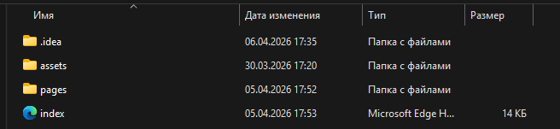

Структура и реализация главной страницы
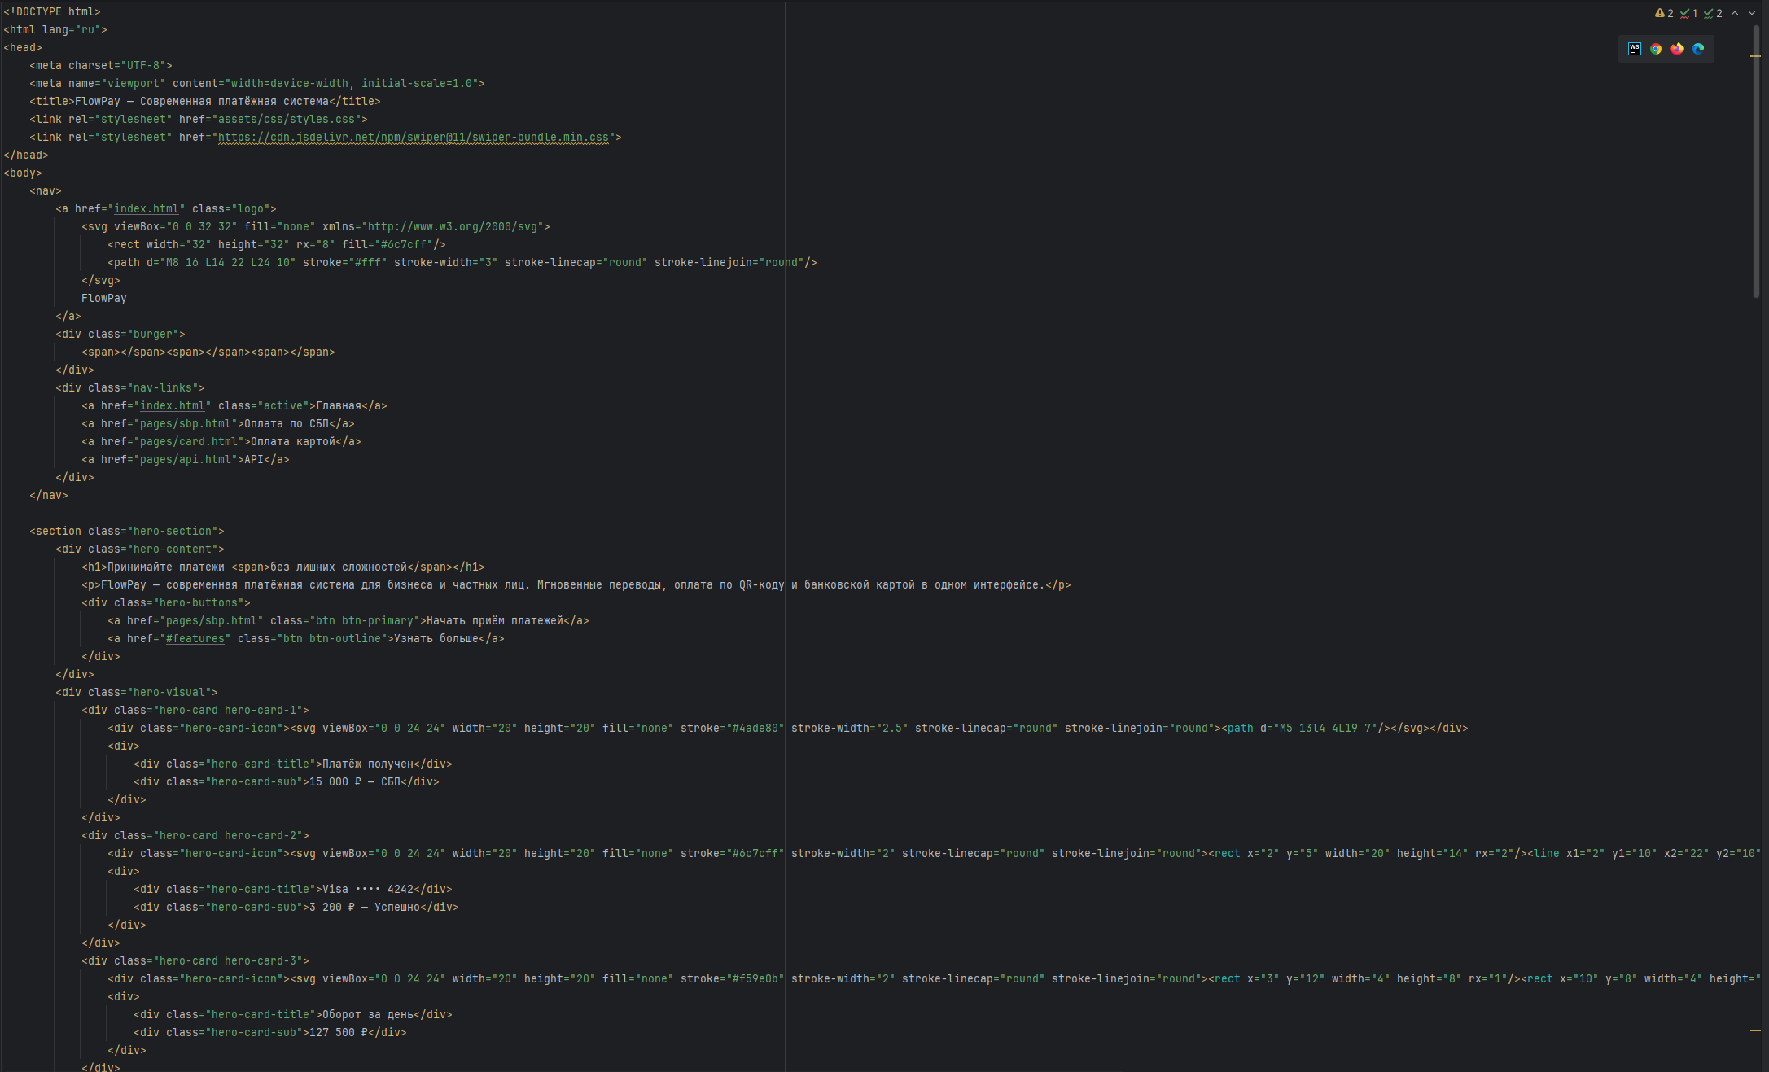
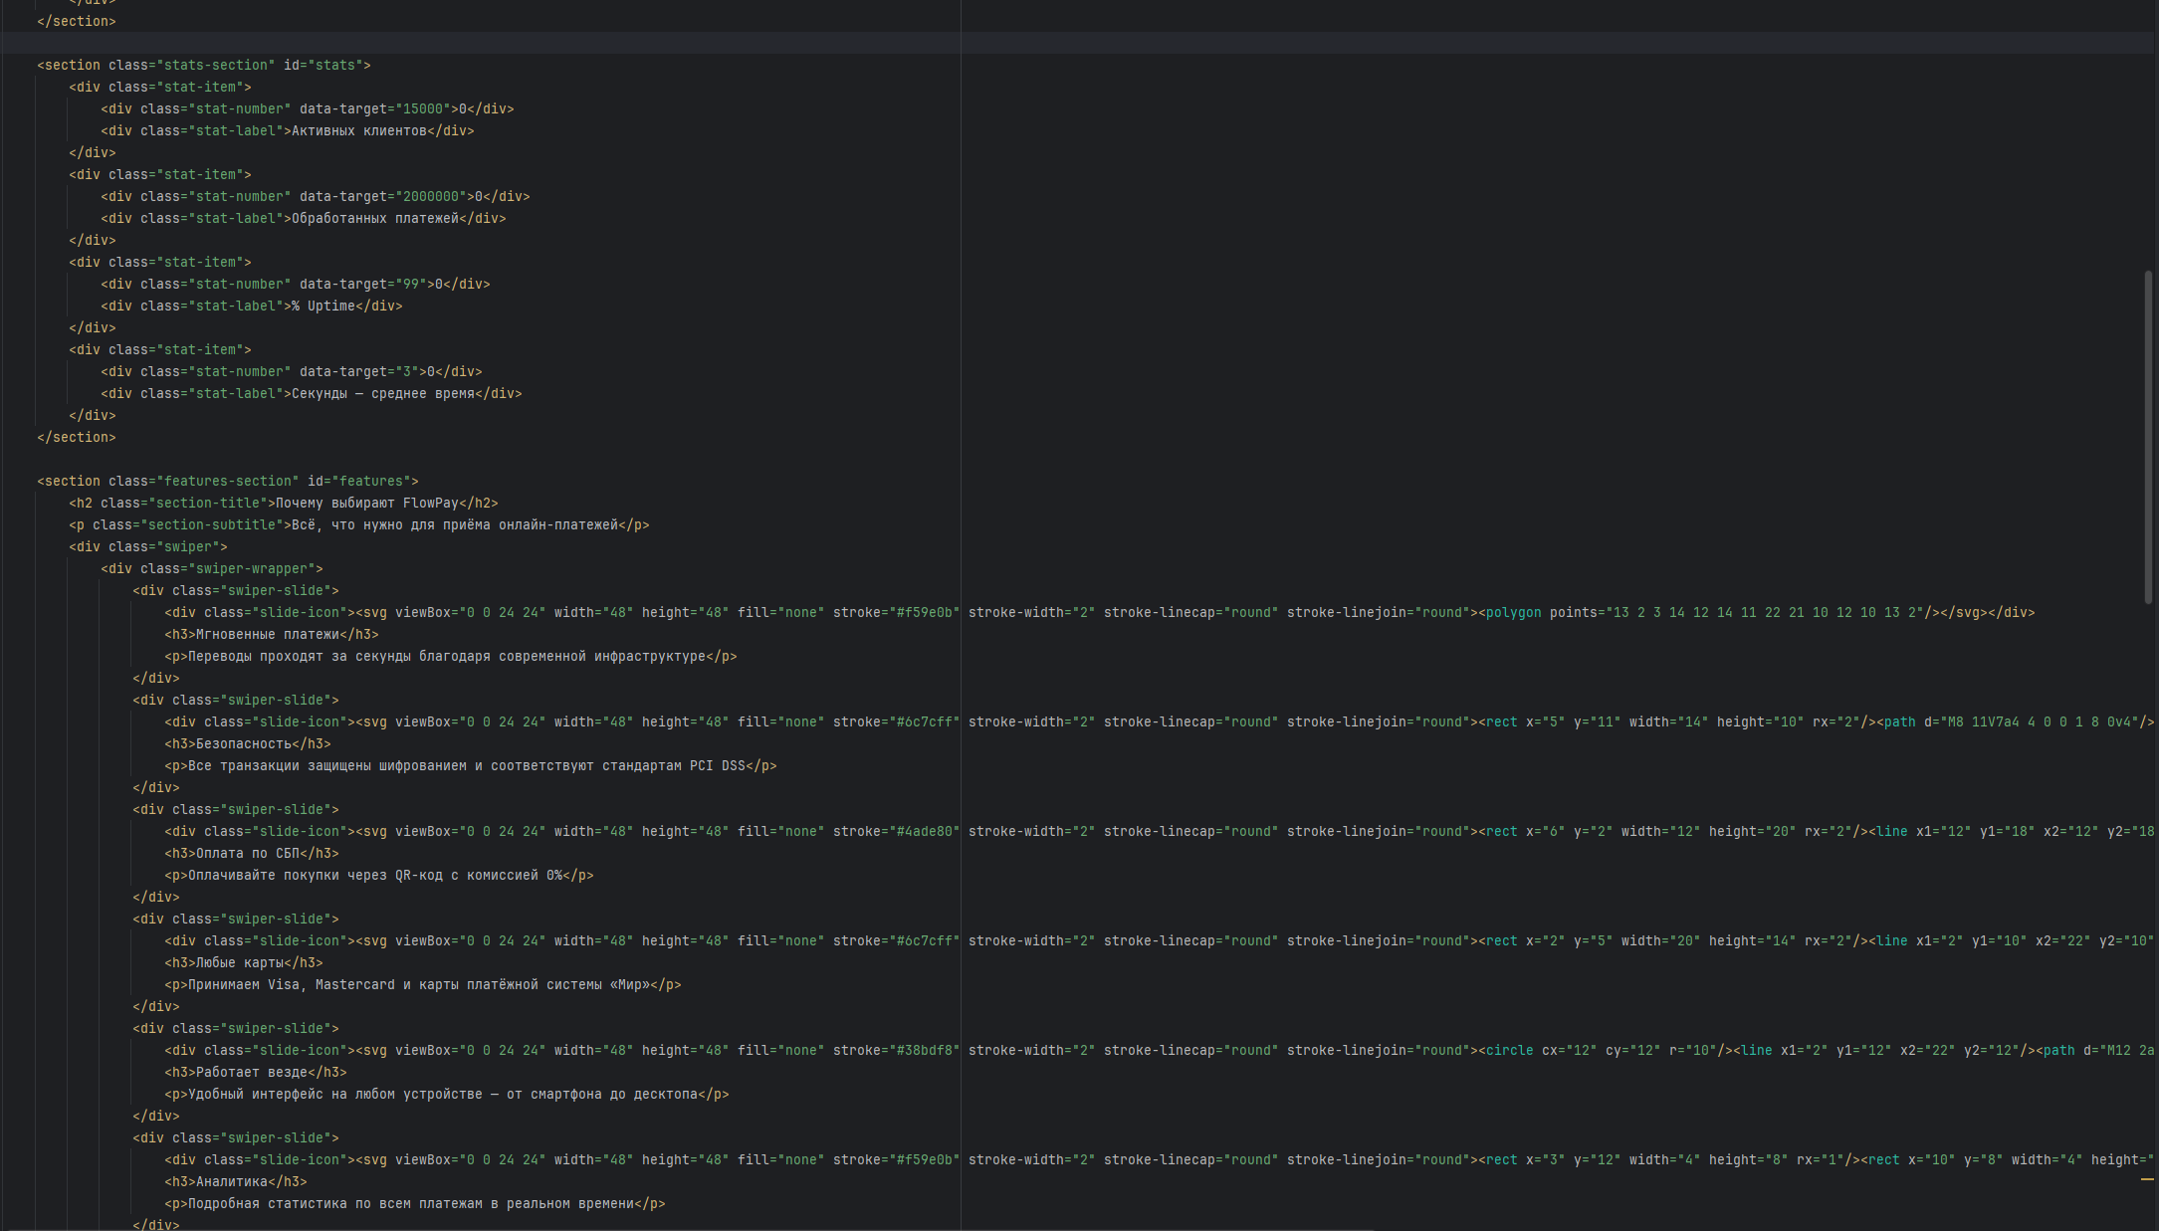
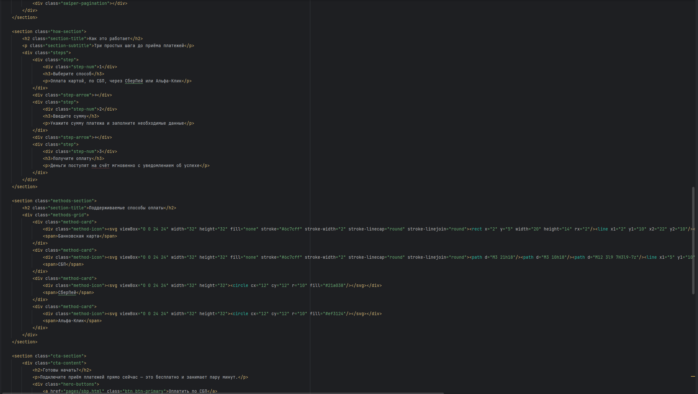
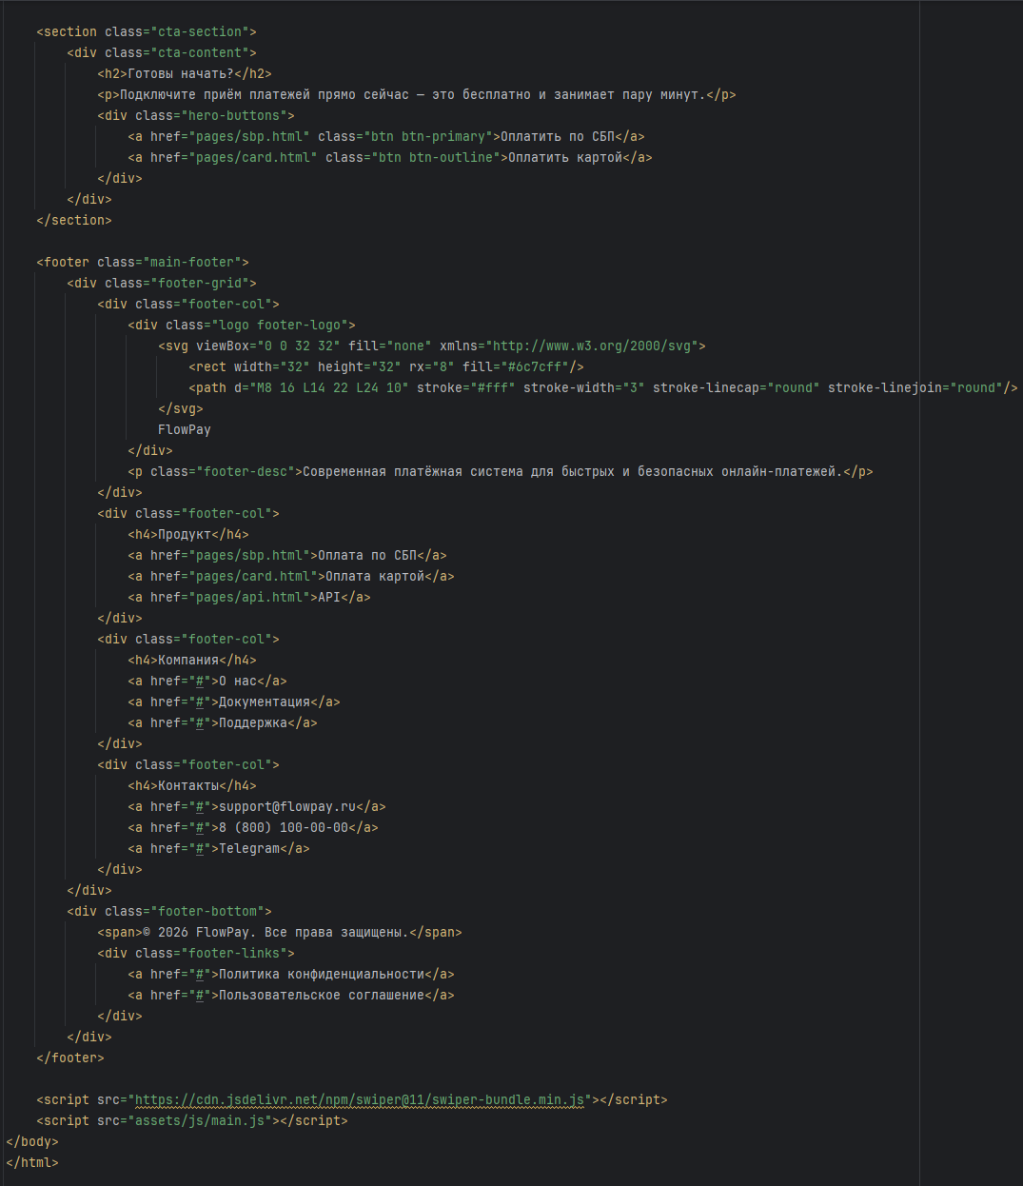

Структура и реализация страницы примера оплаты по СБП
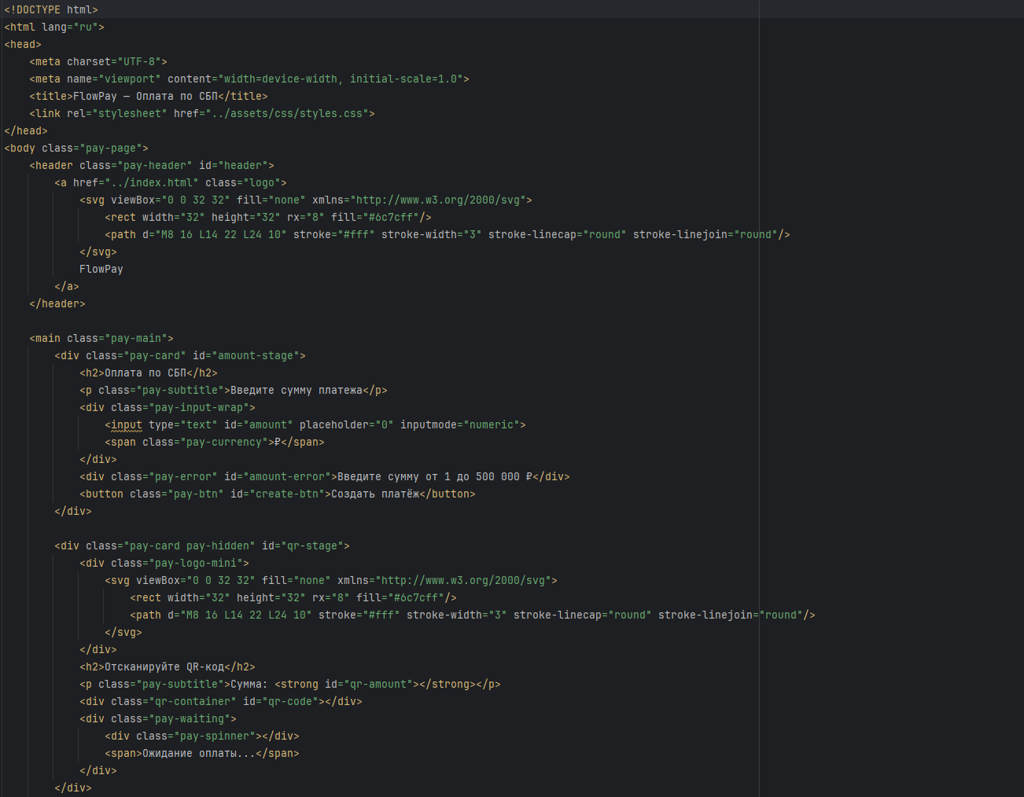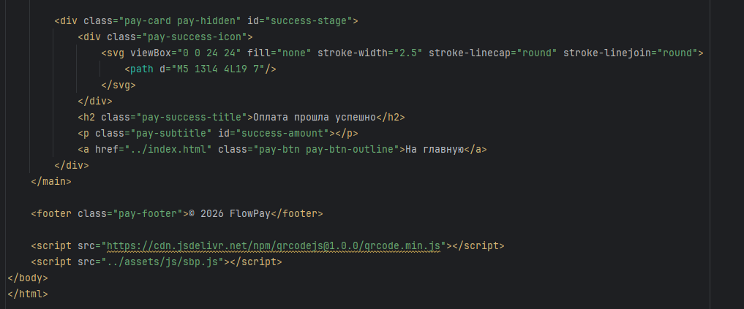

Структура и реализация страницы примера оплаты по карте
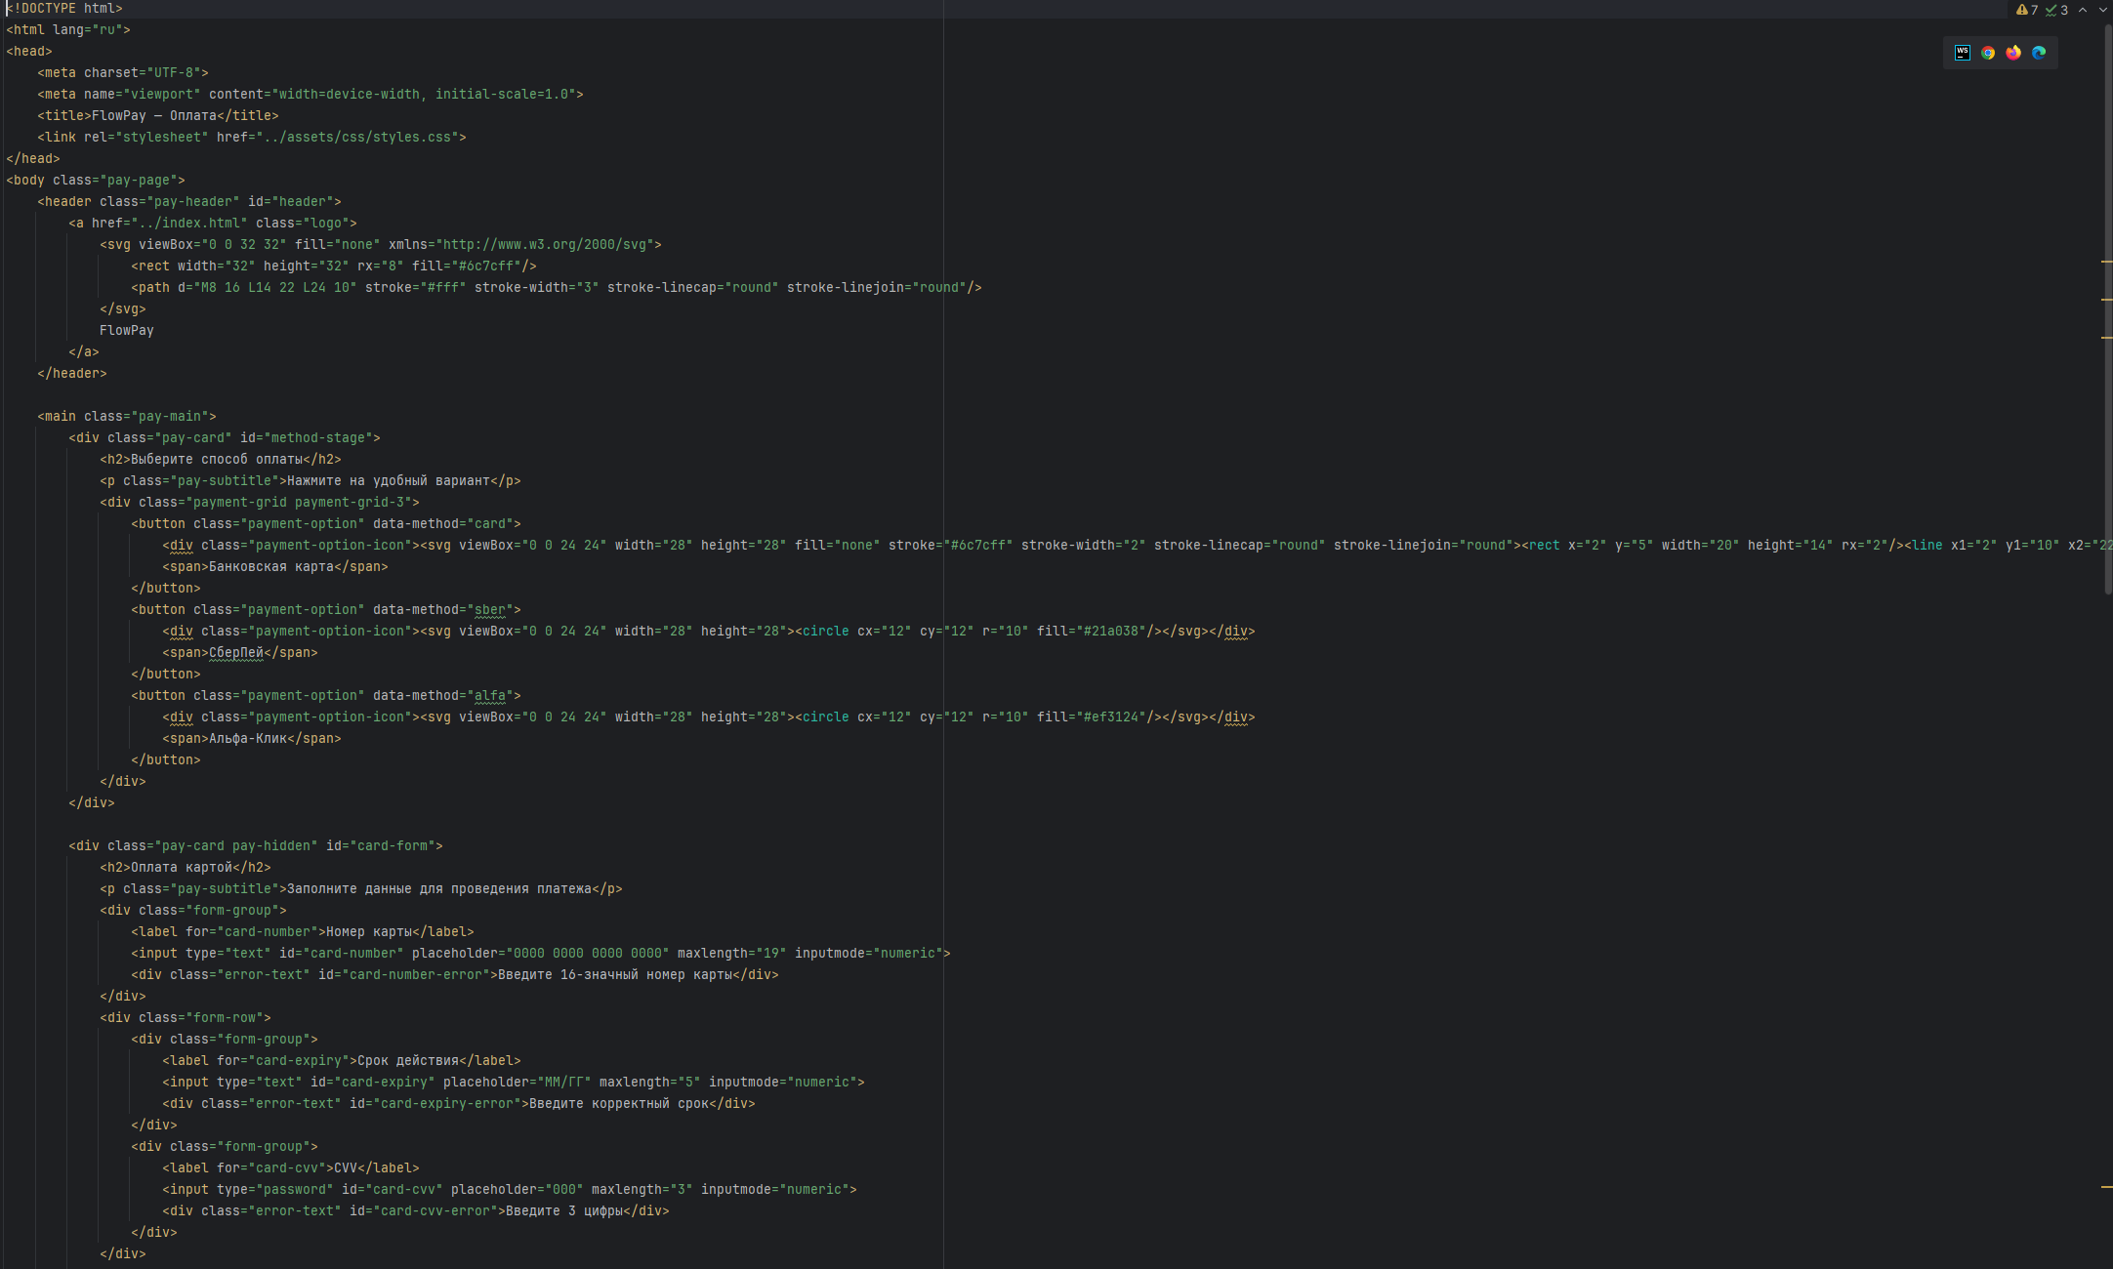
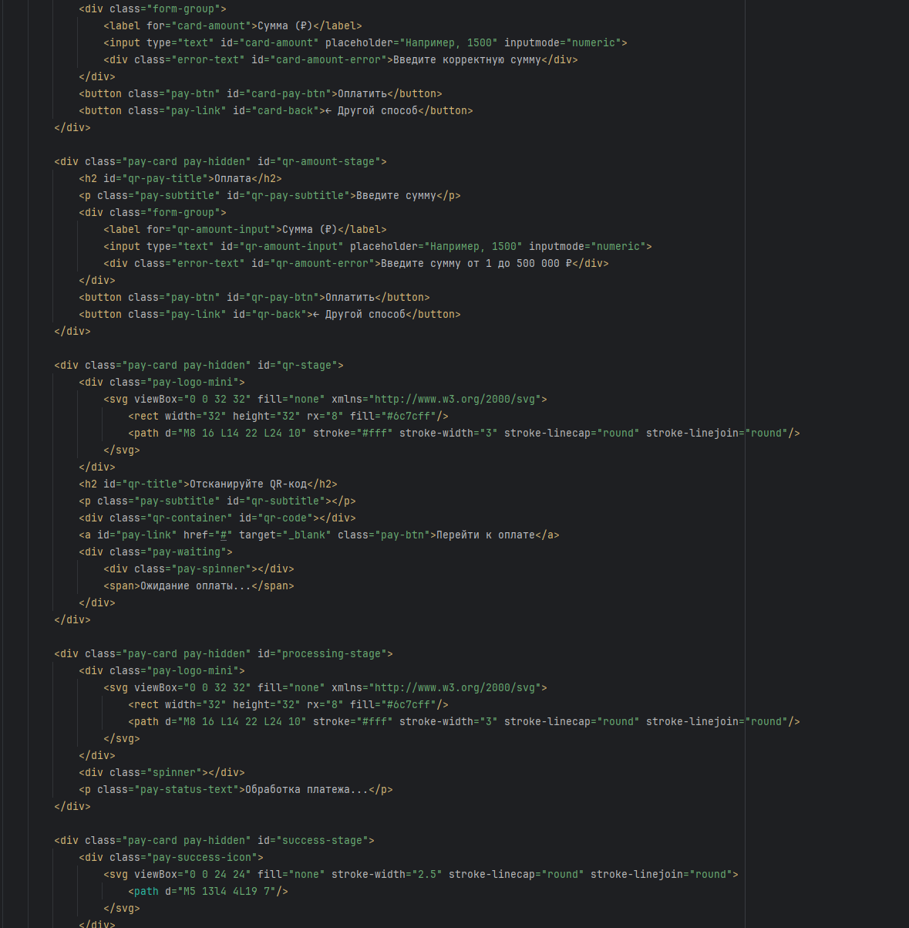
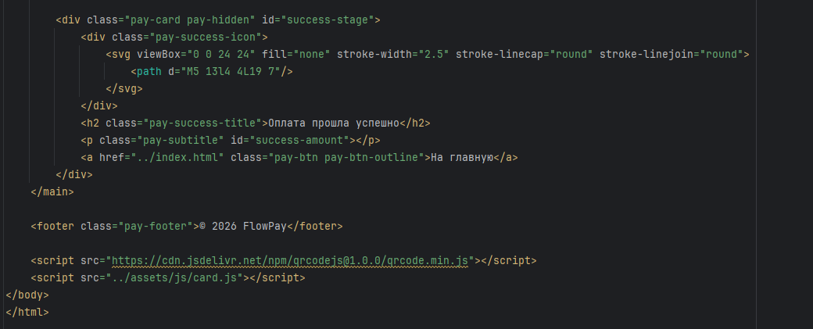
Структура и реализация страницы API
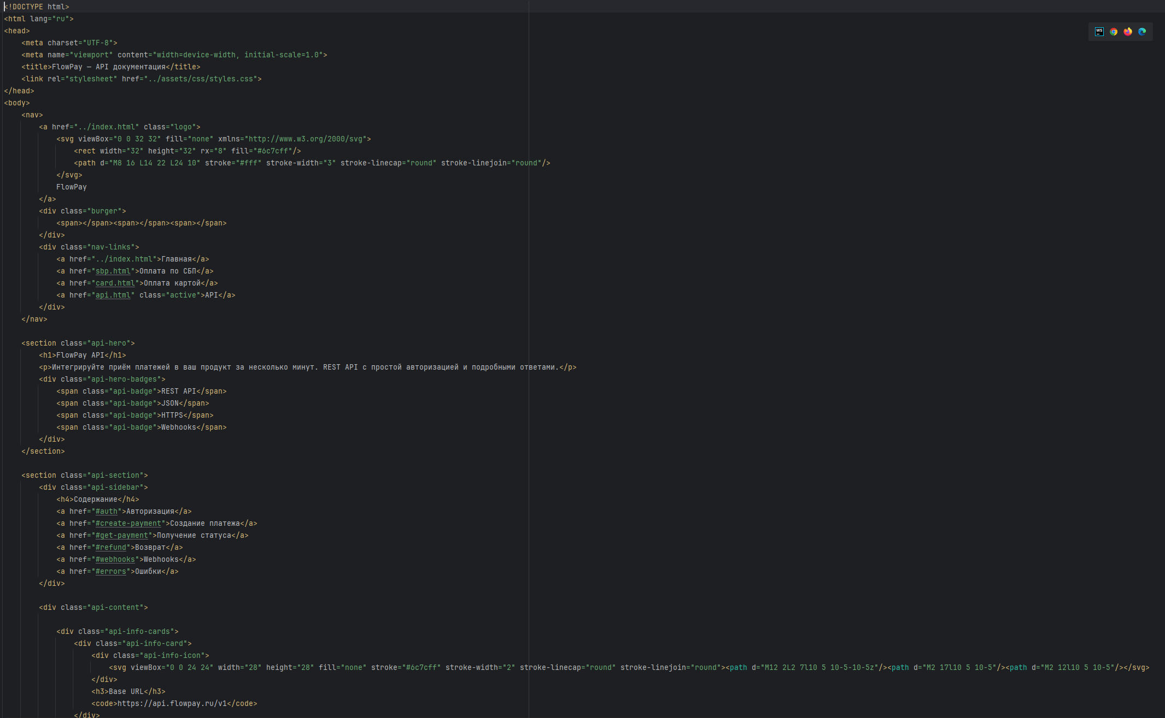
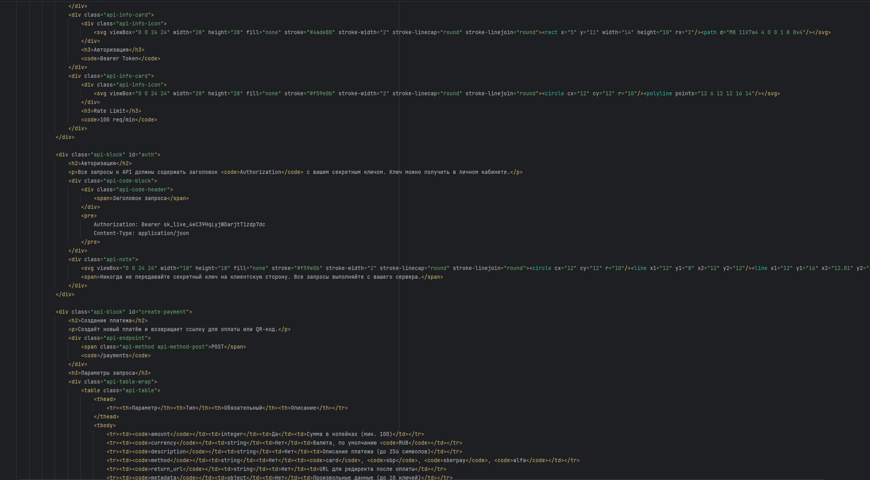
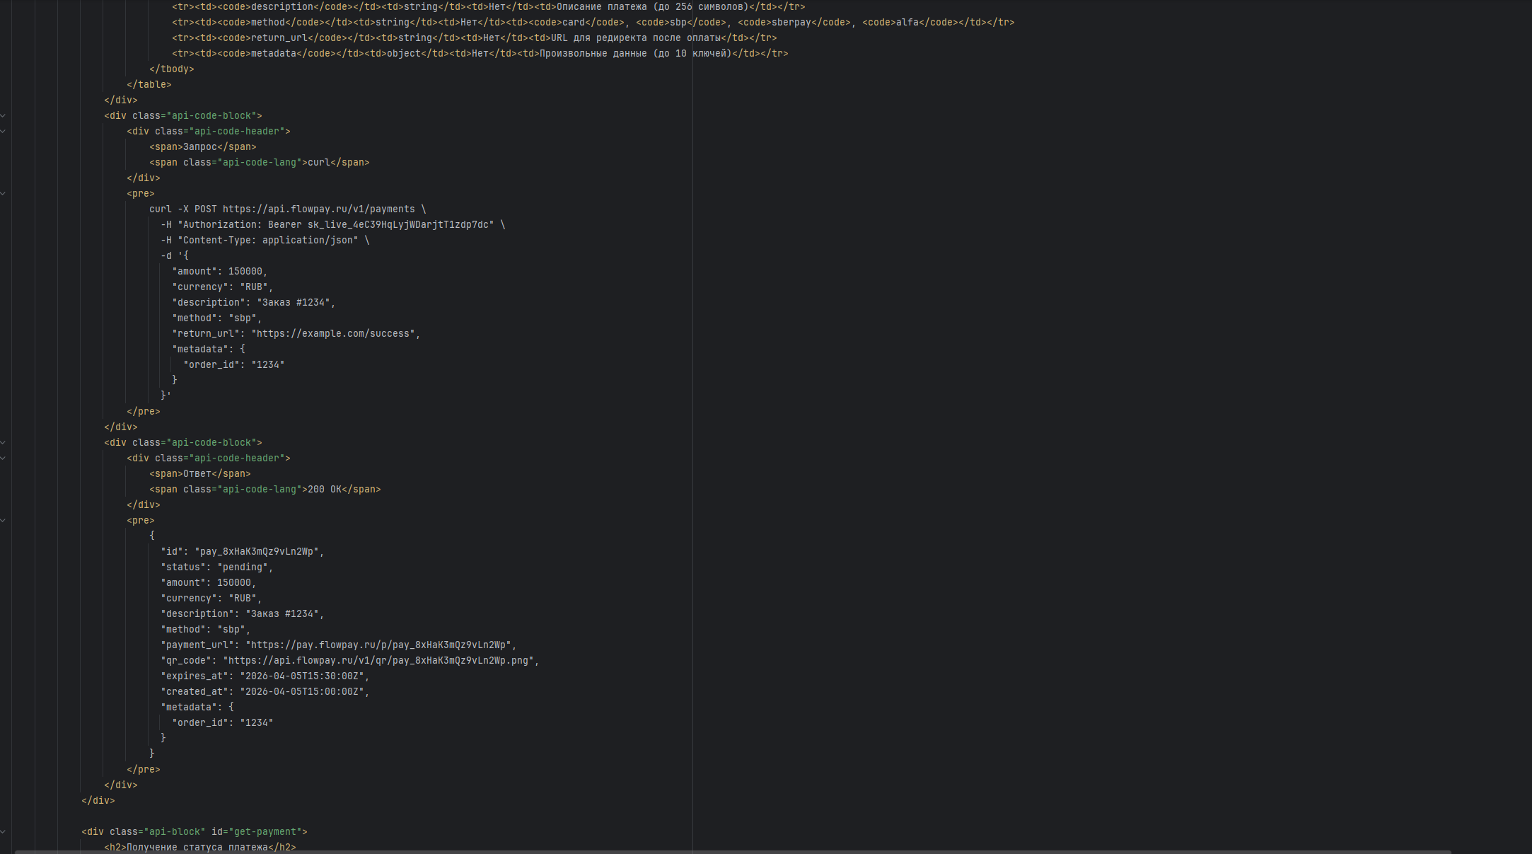
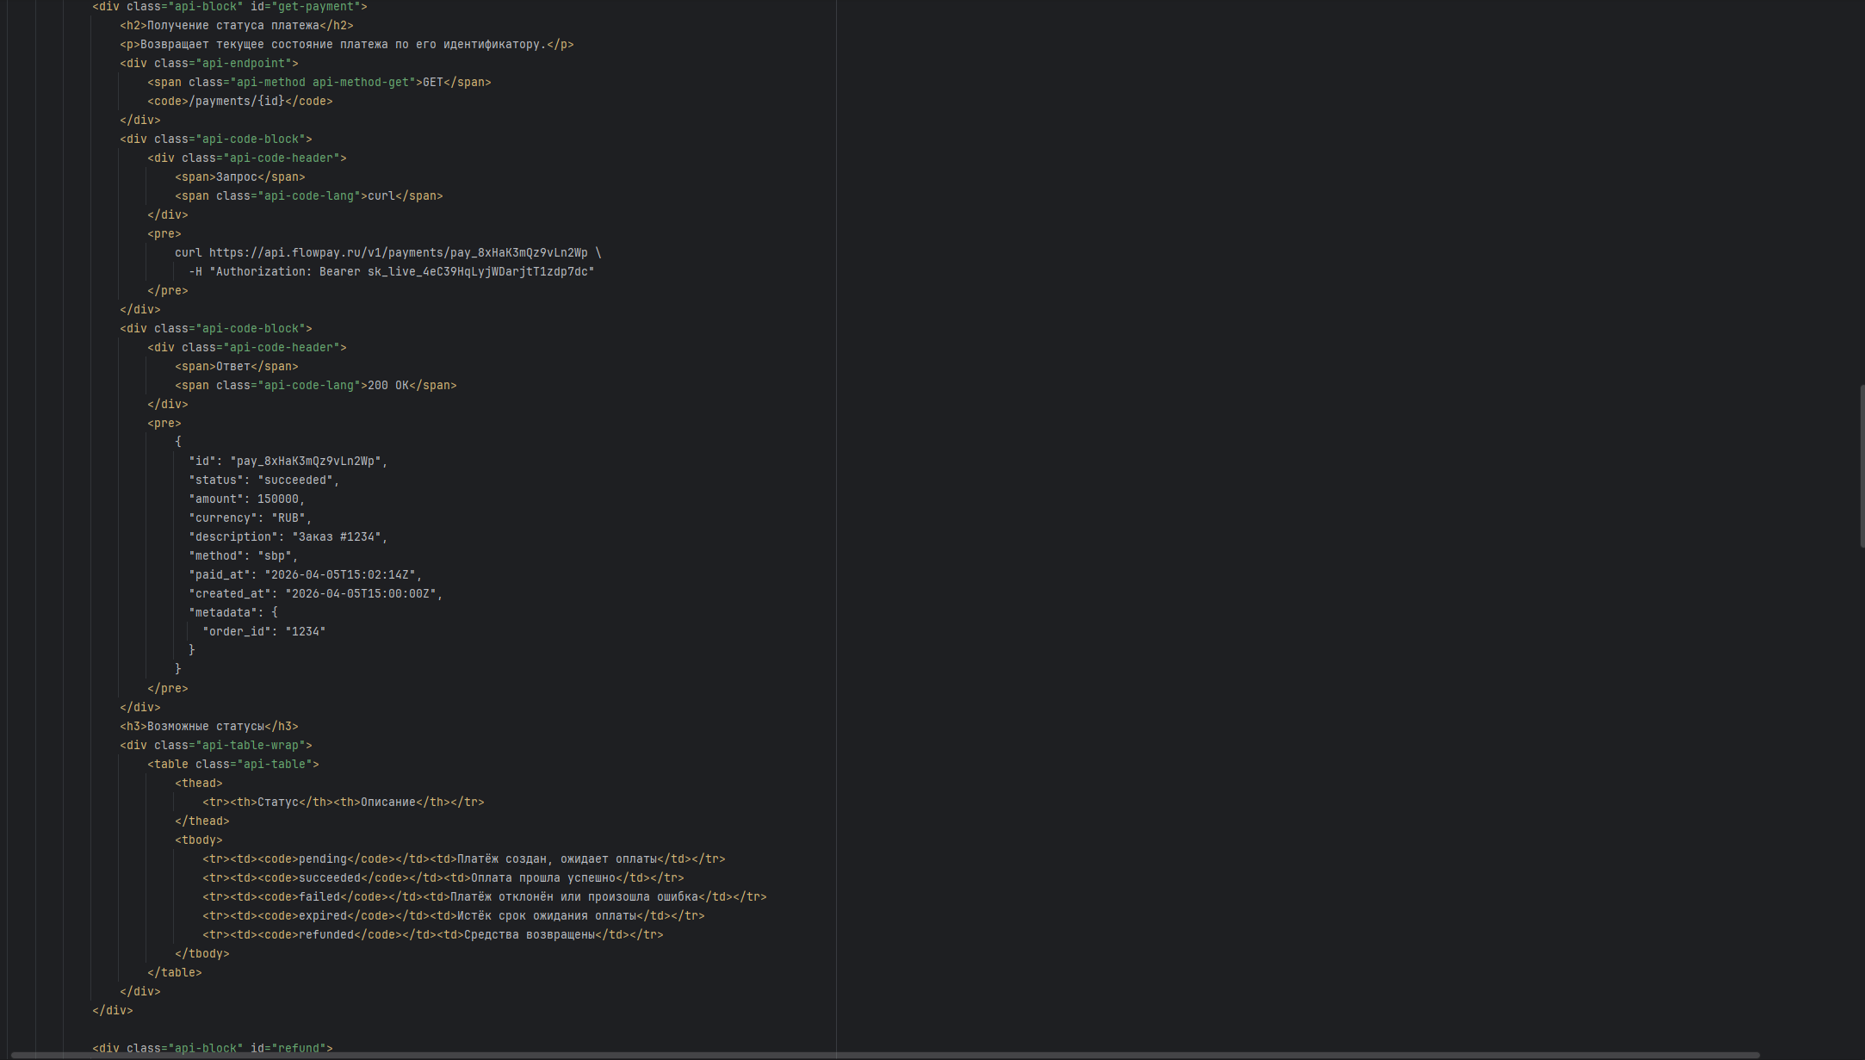
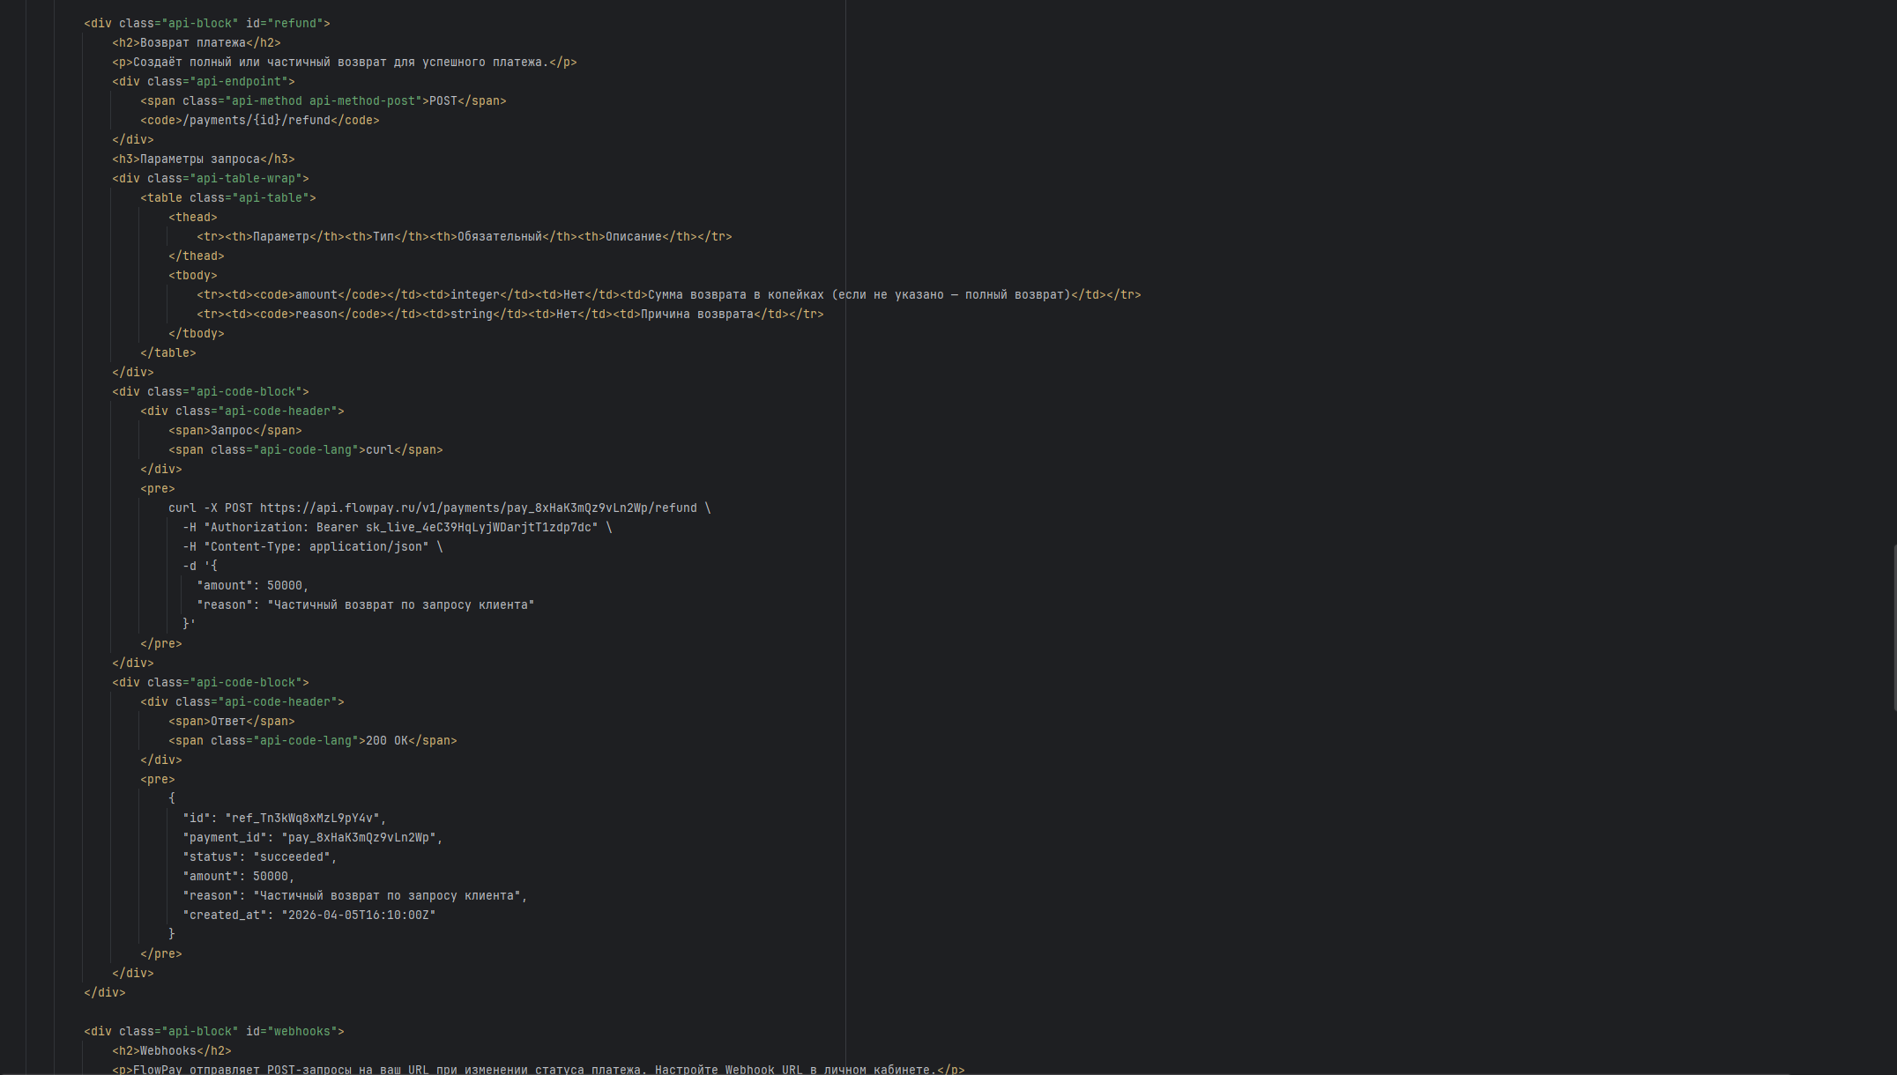
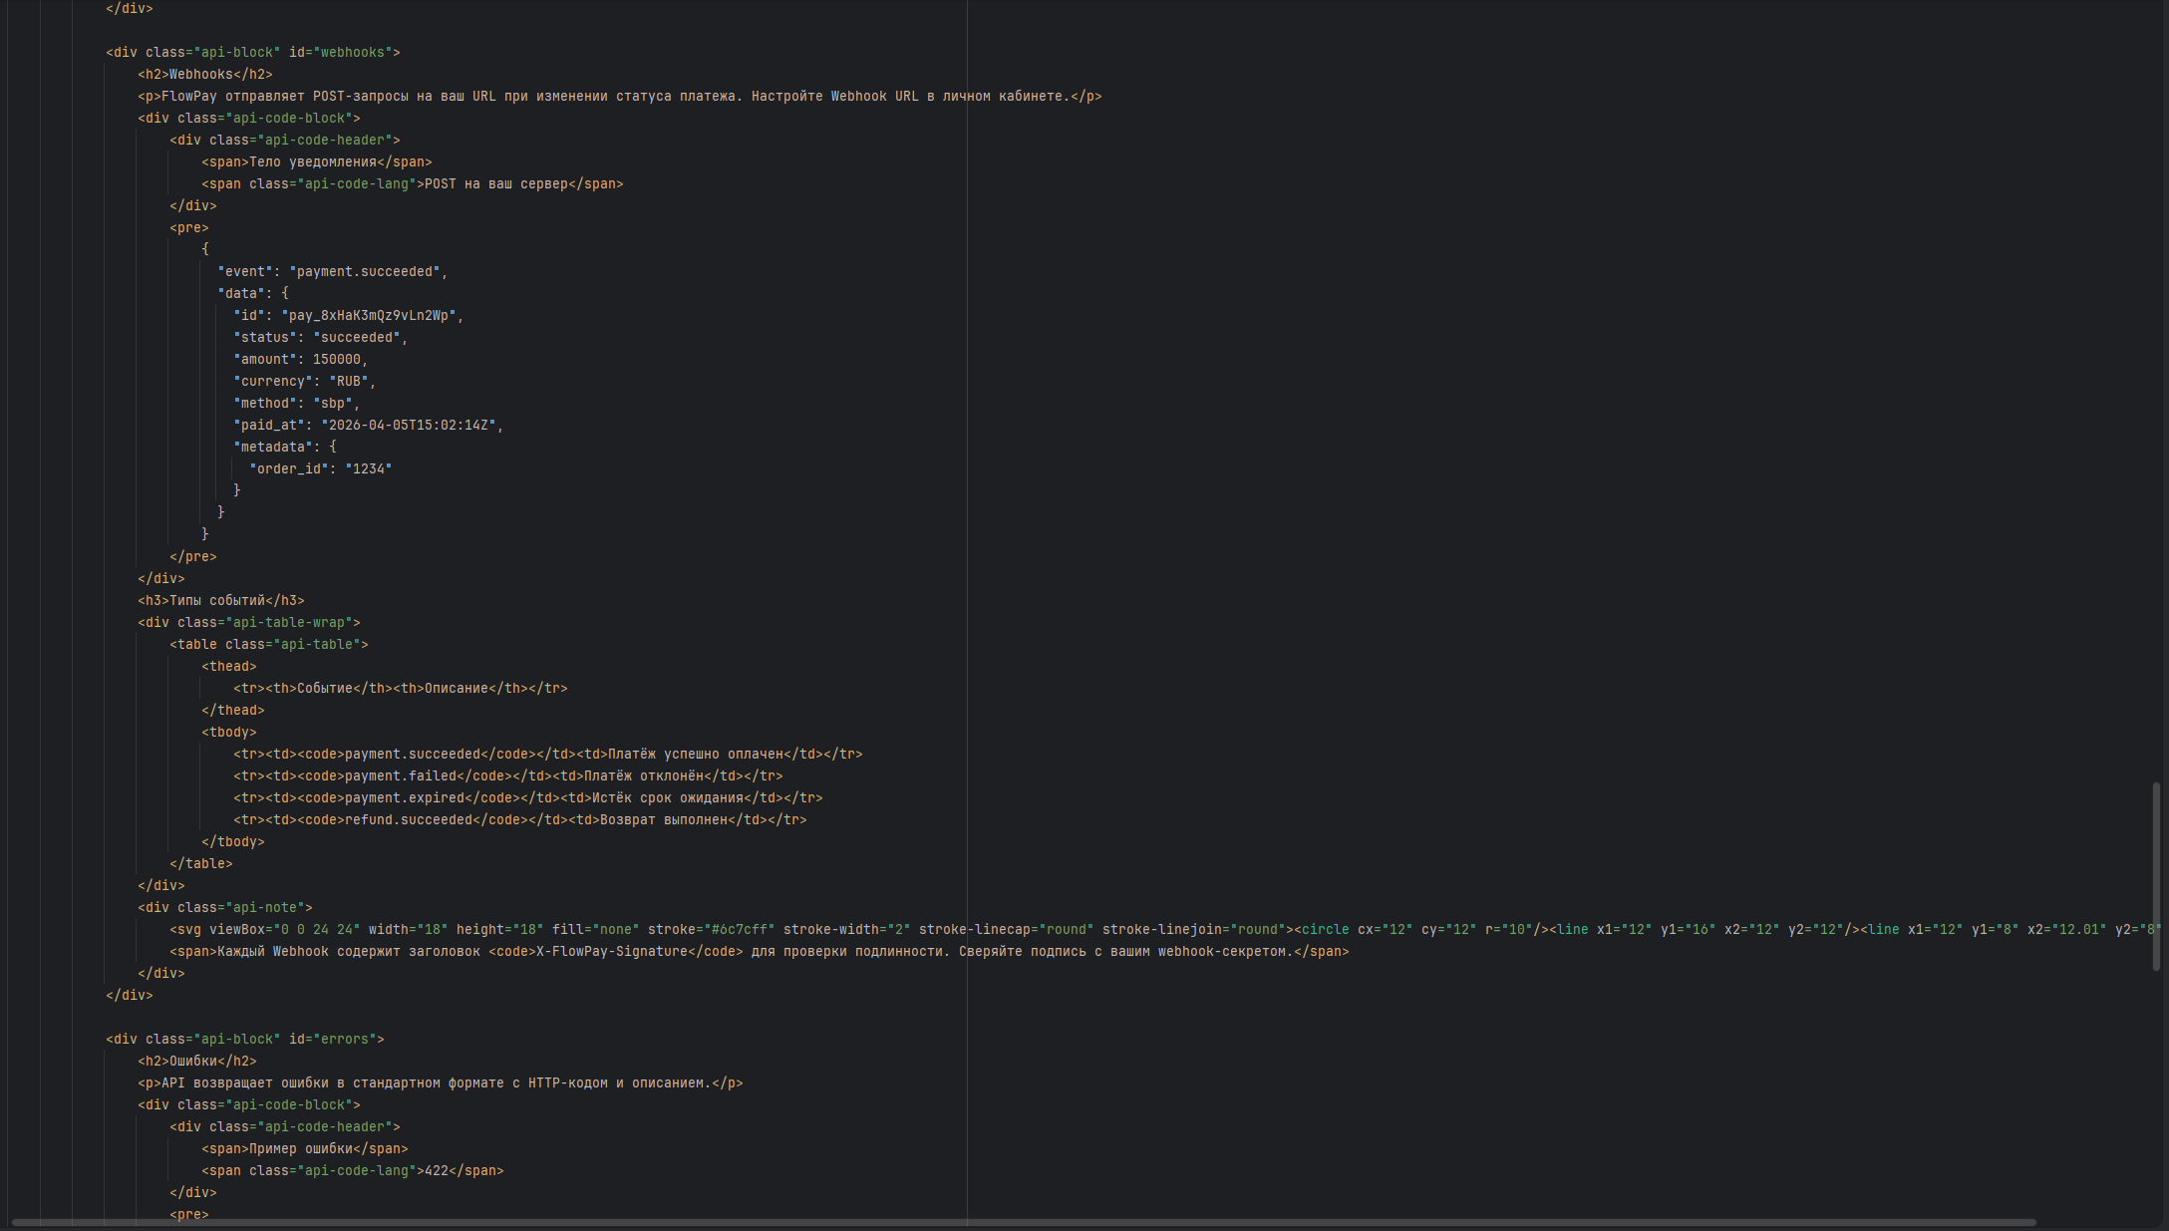
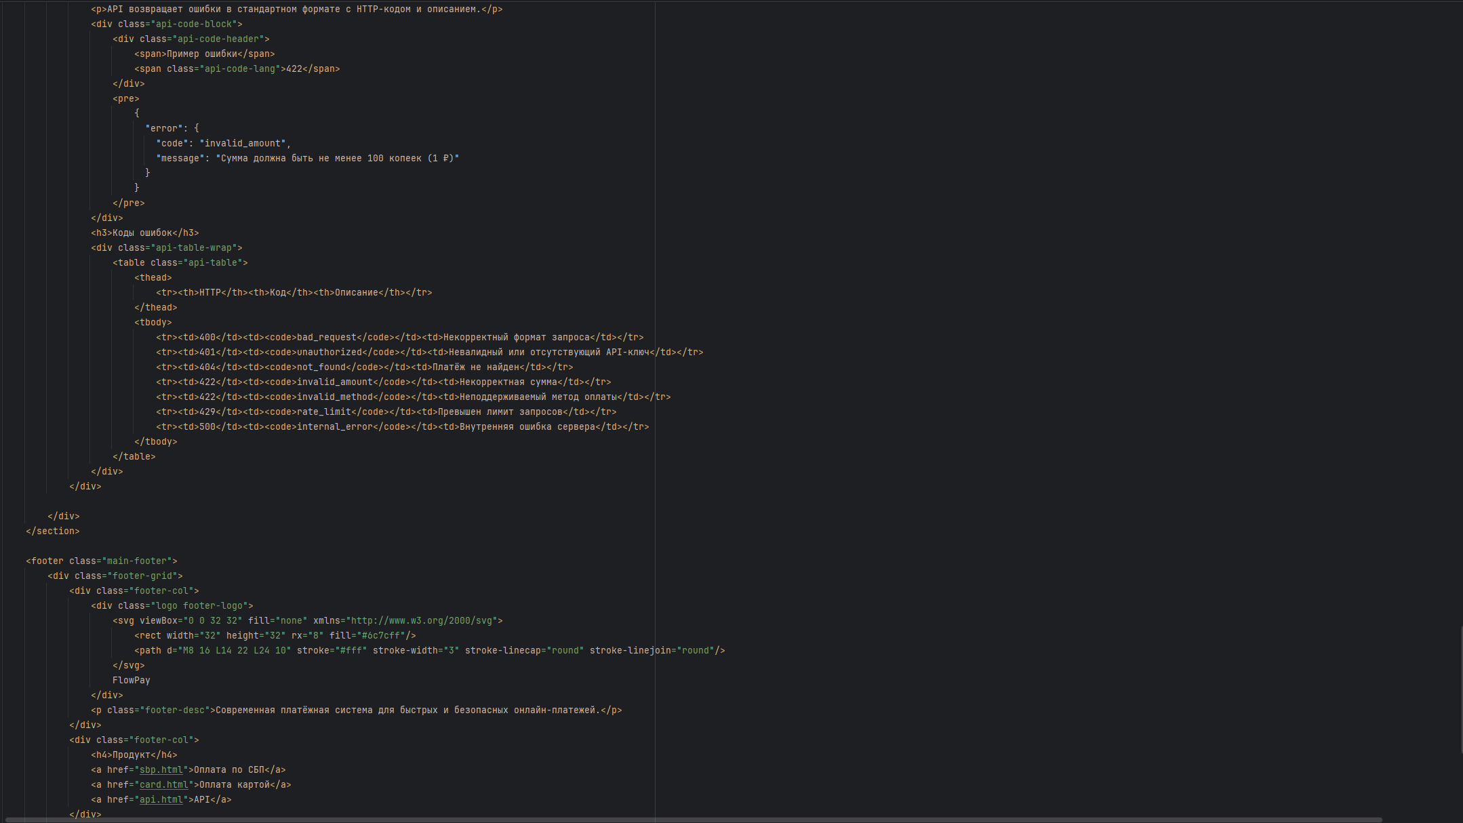
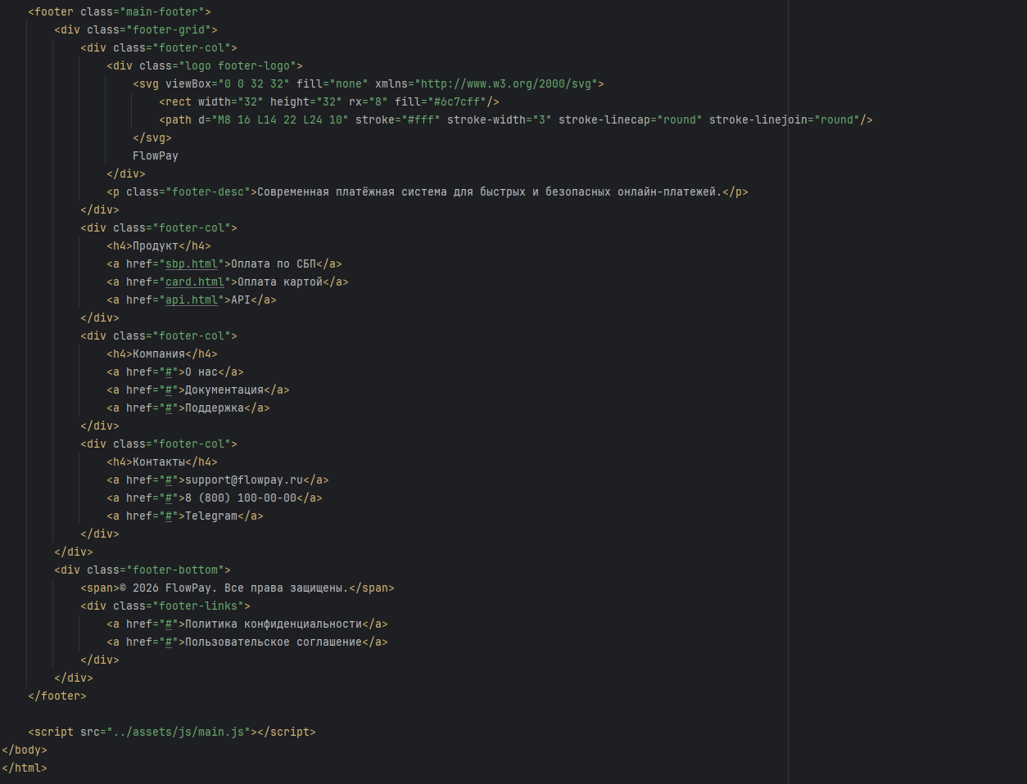
В качестве картинок на сайте использовались векторные иконки SVG, и они были установлены нативно в код, без использования файлов.

Так же были разработаны стили для всех страниц
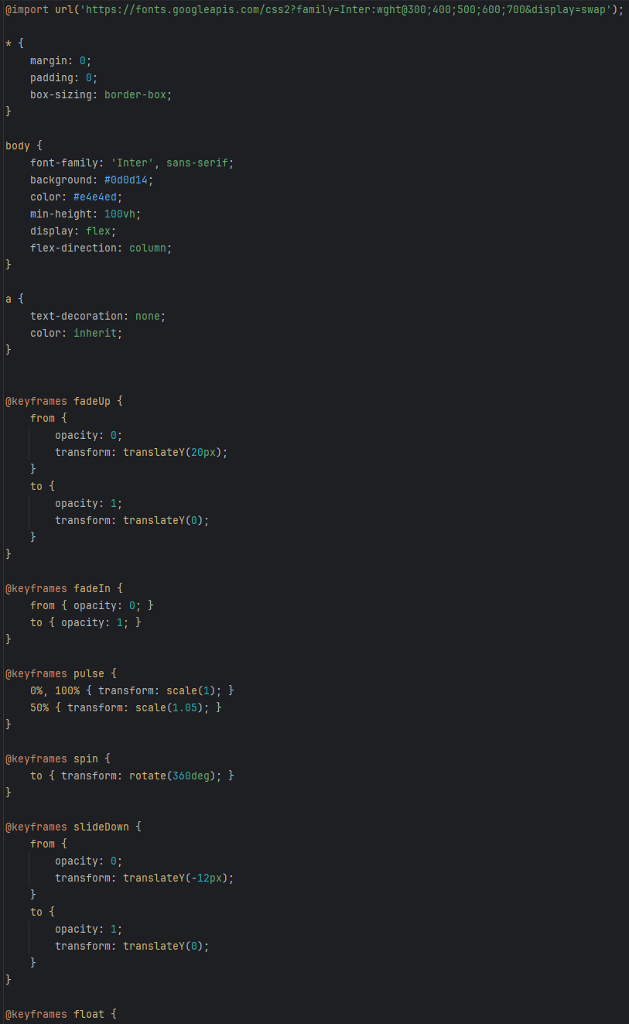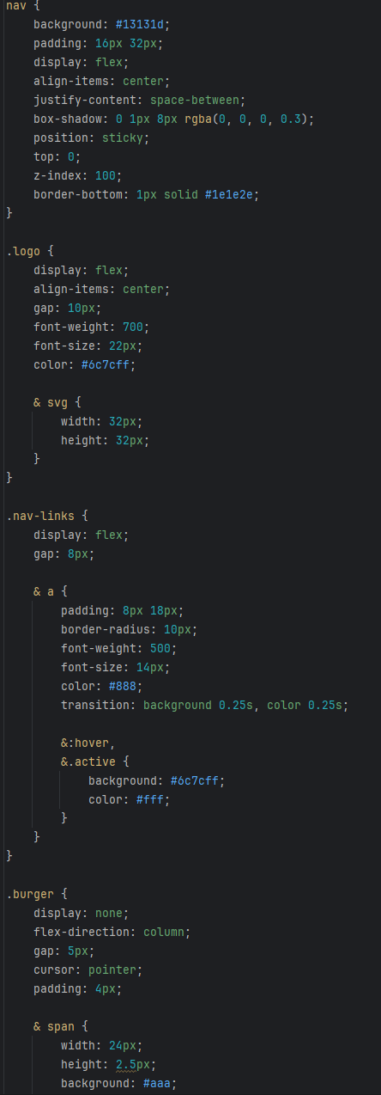
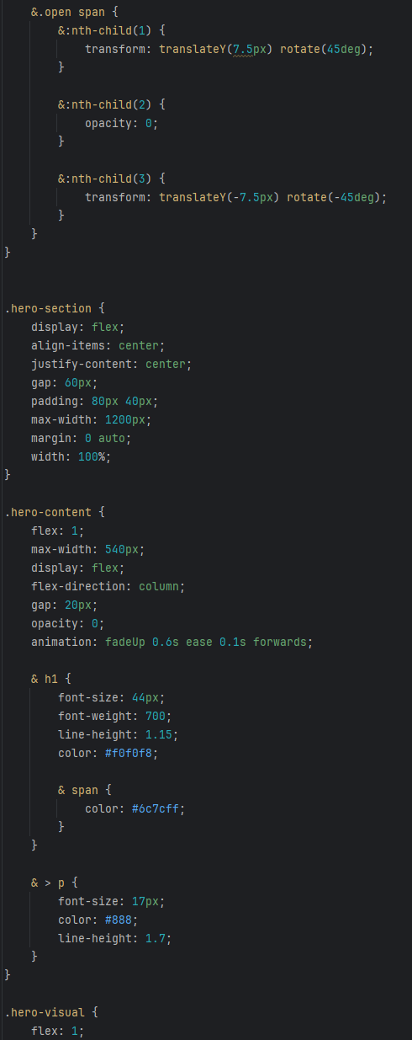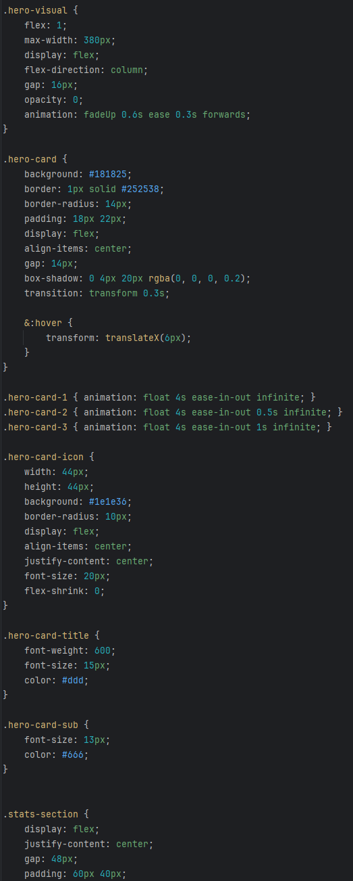
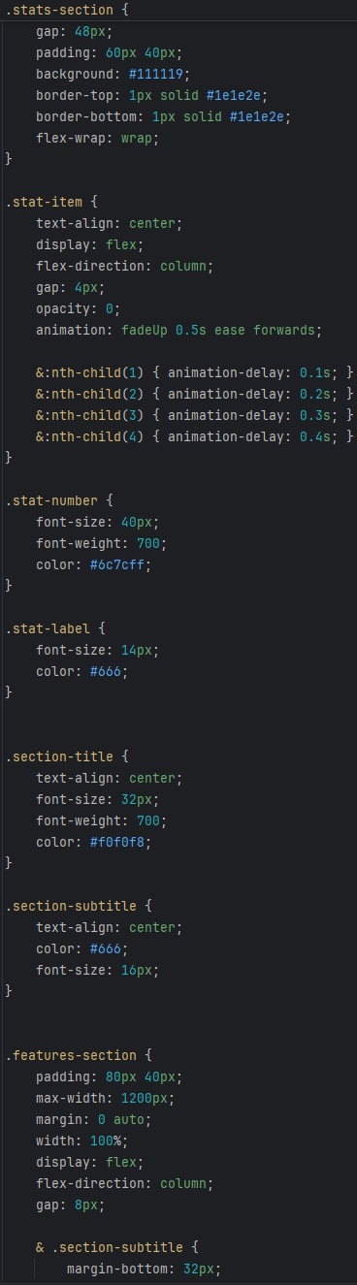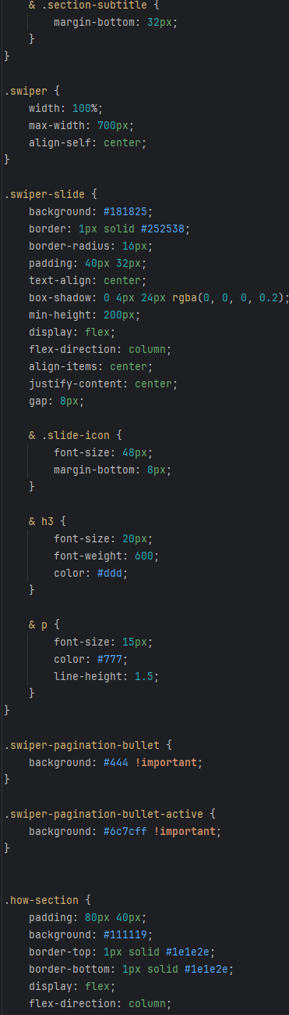
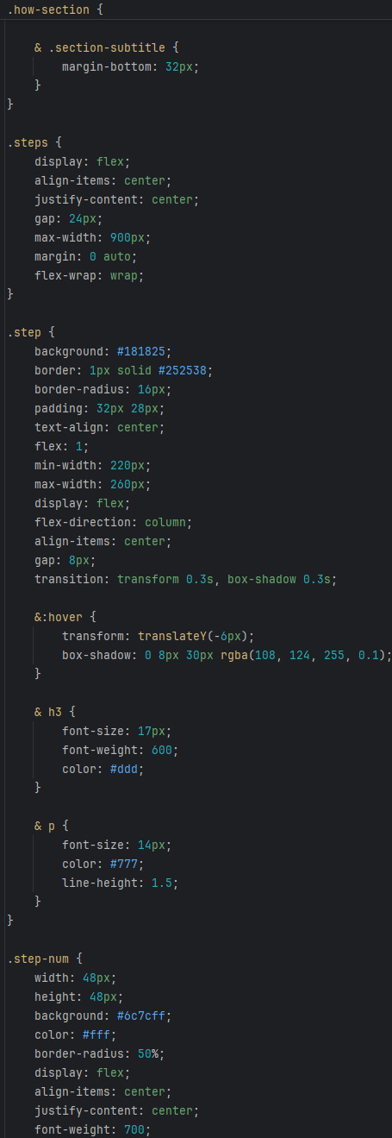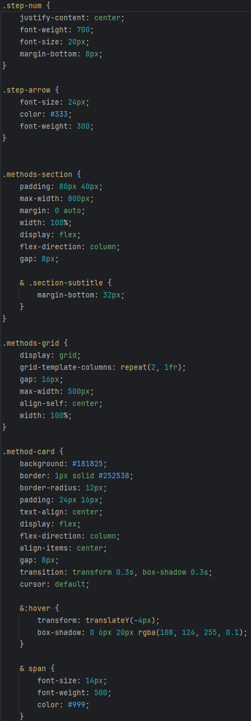
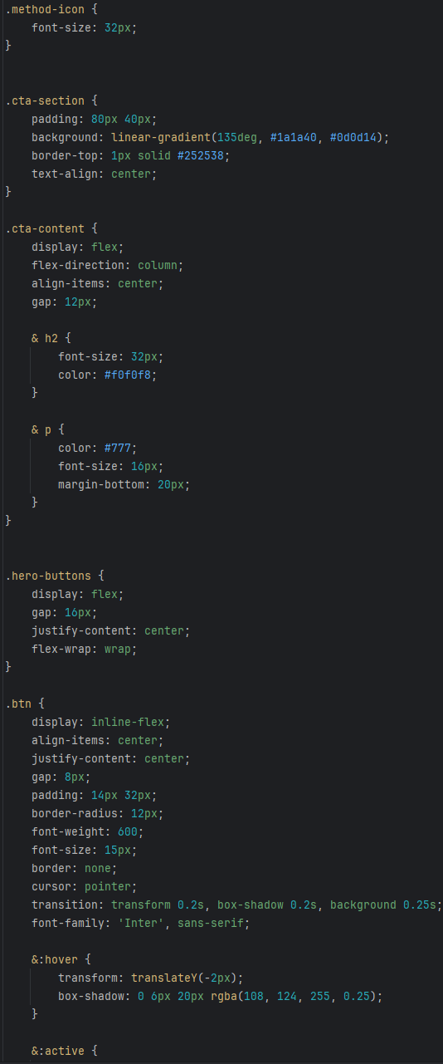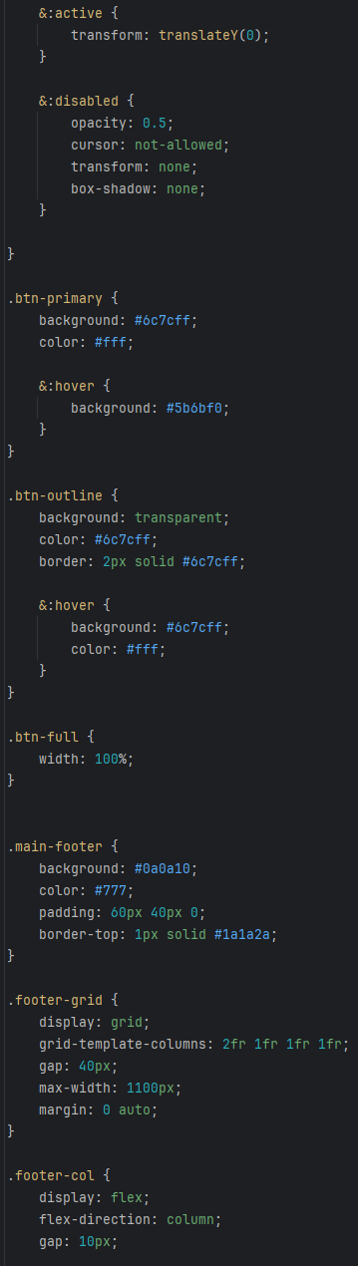
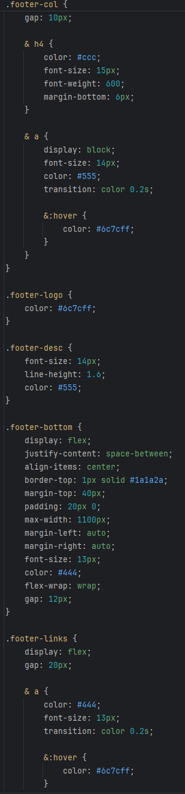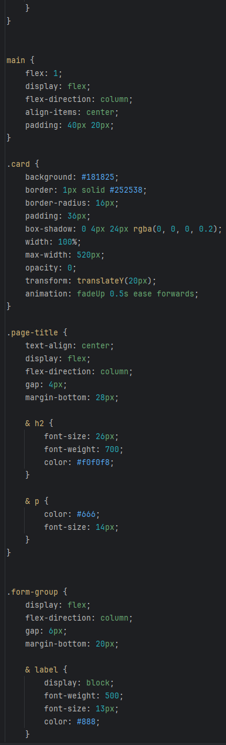
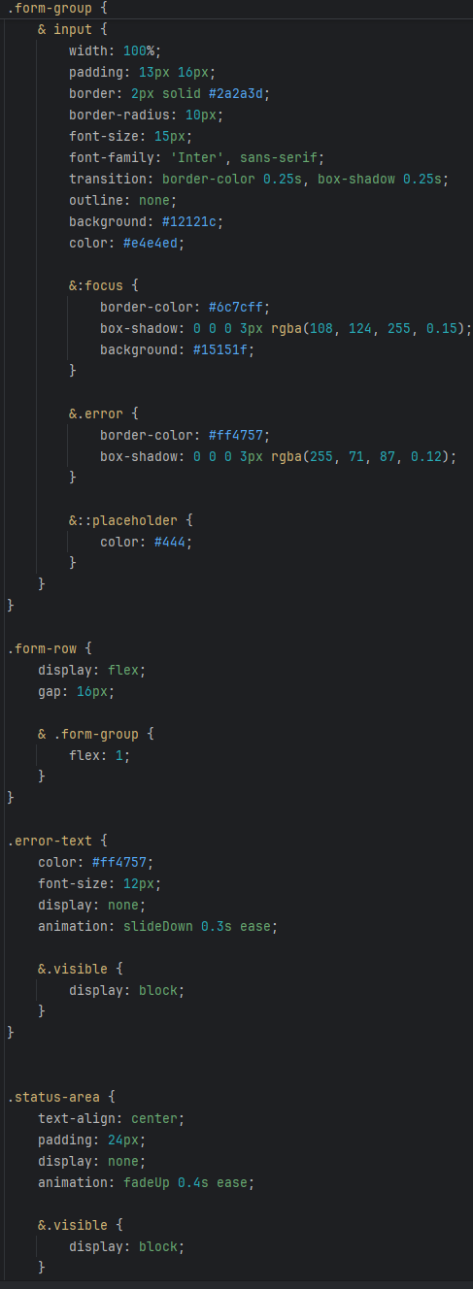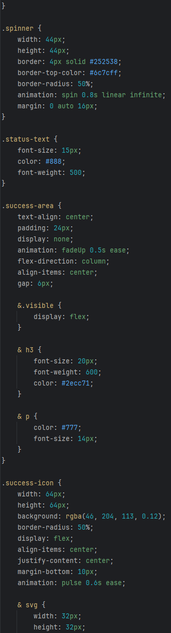
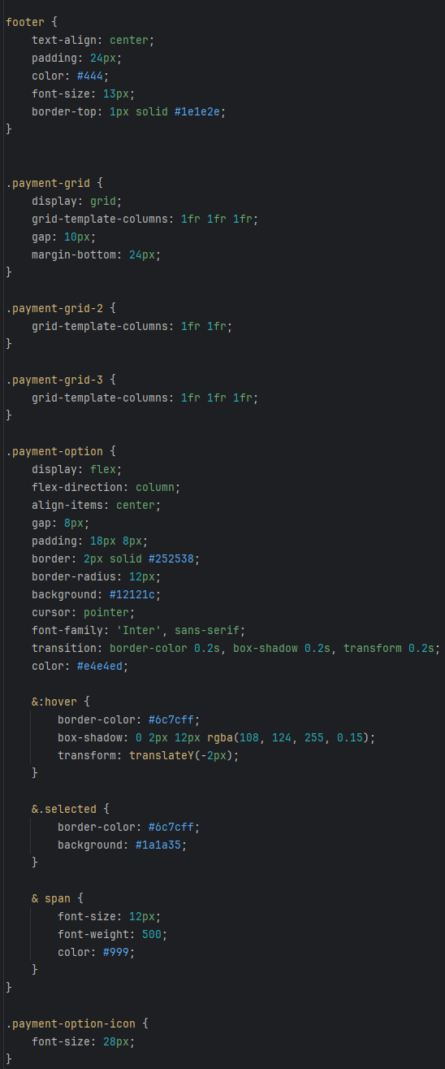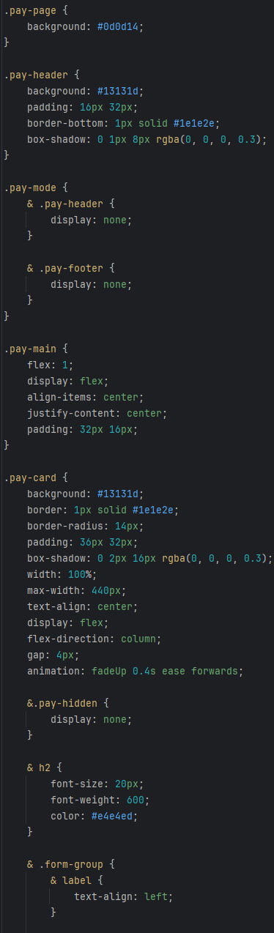
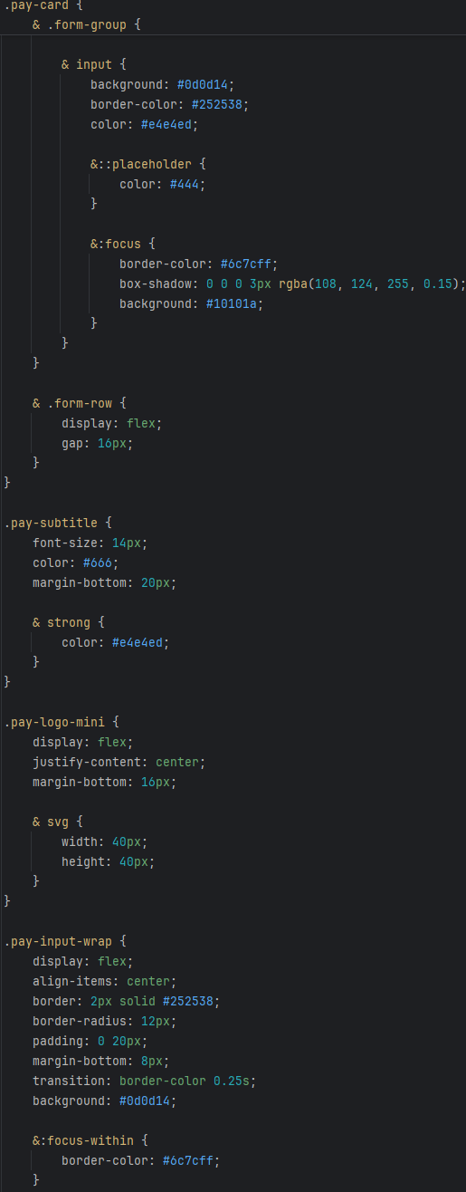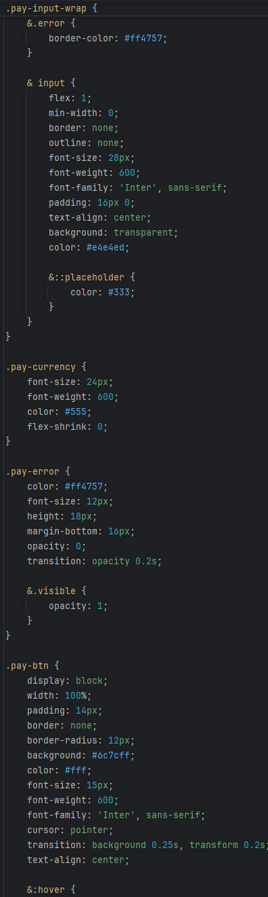
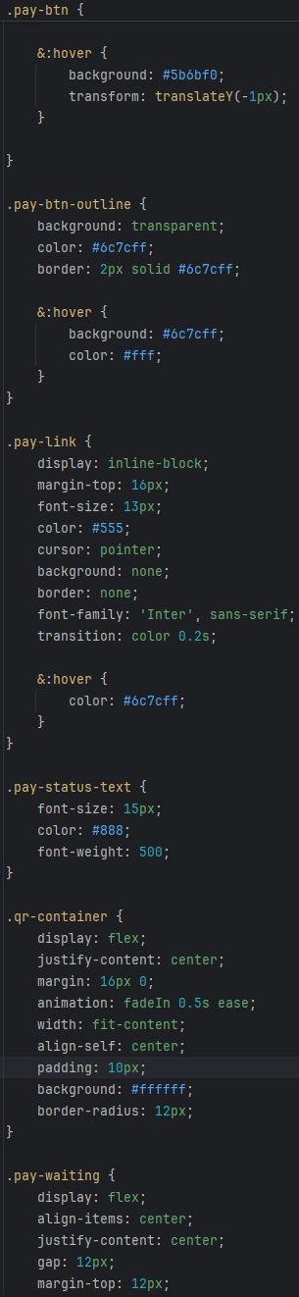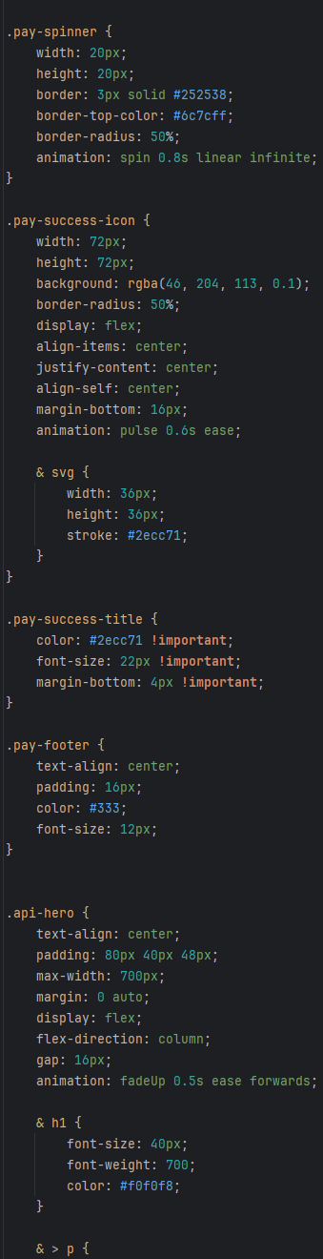
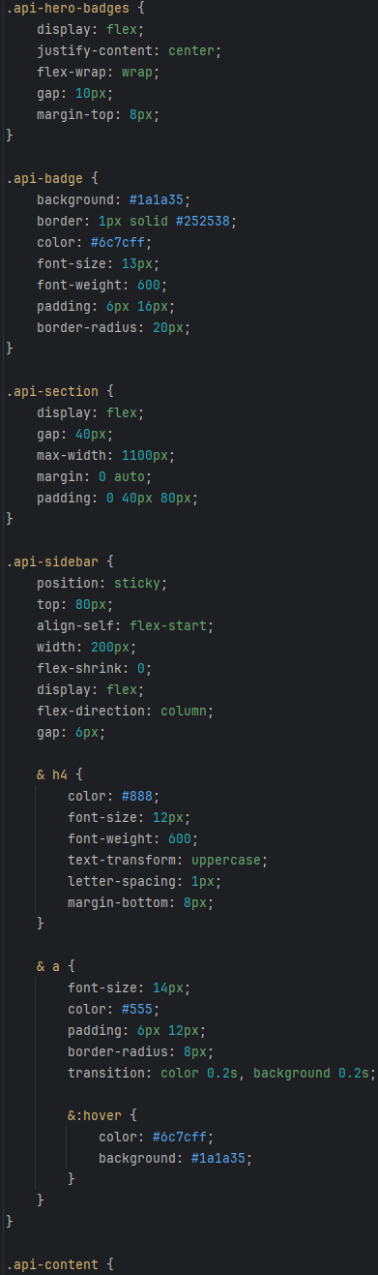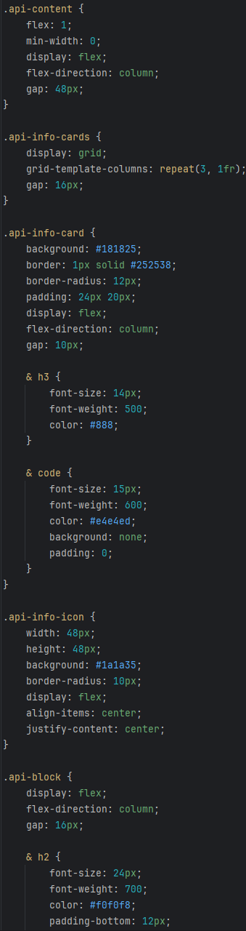
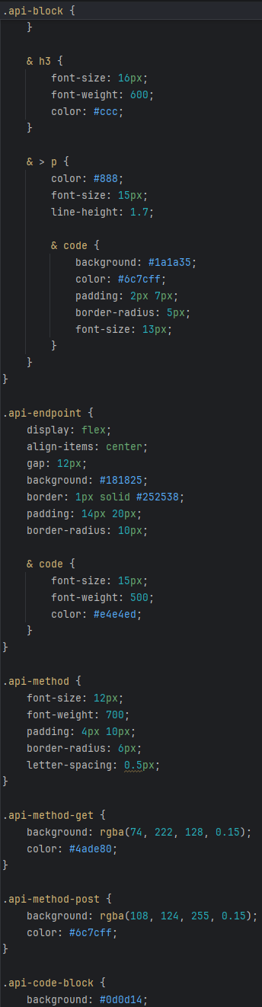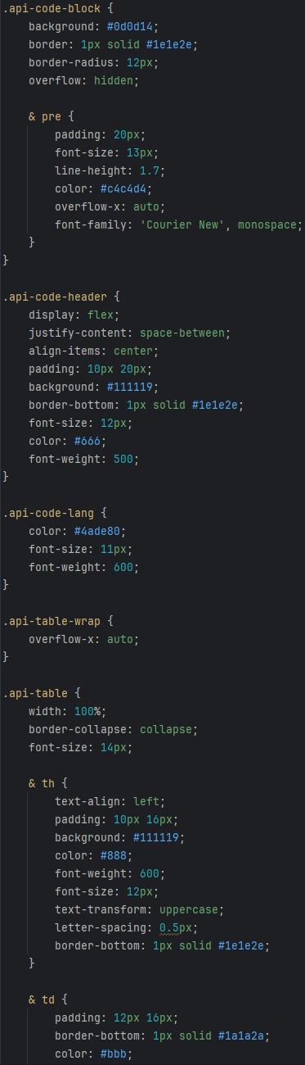
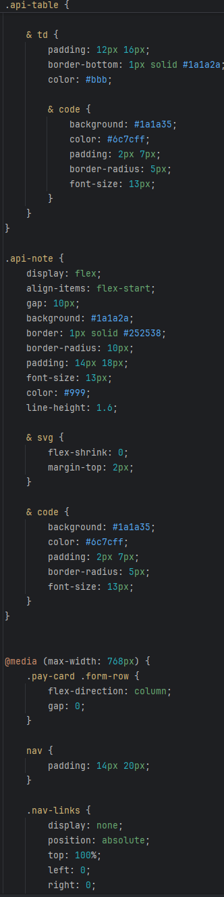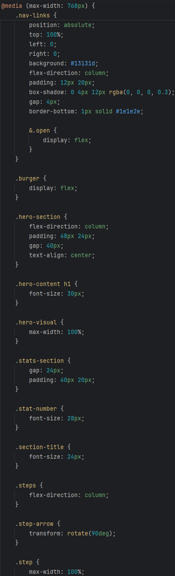
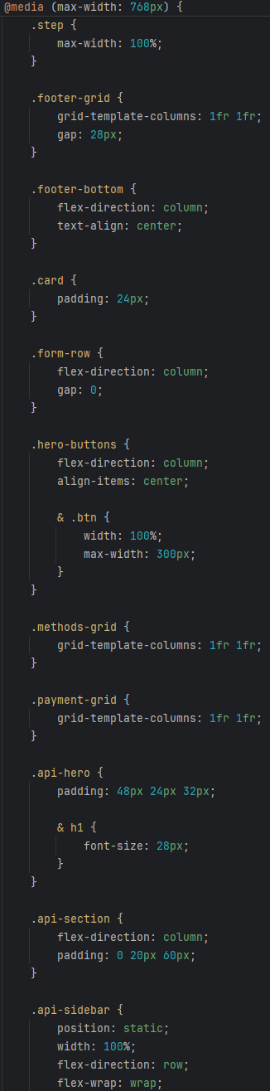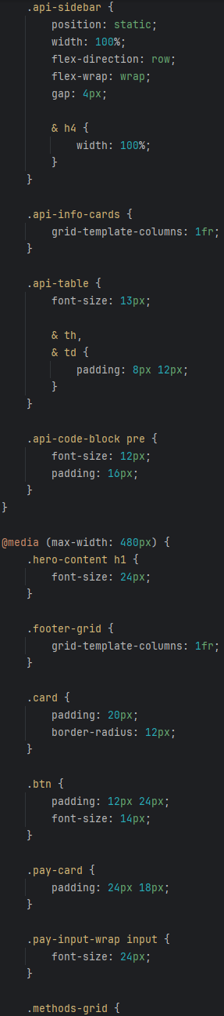
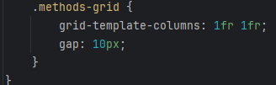

Внешний вид главной страницы
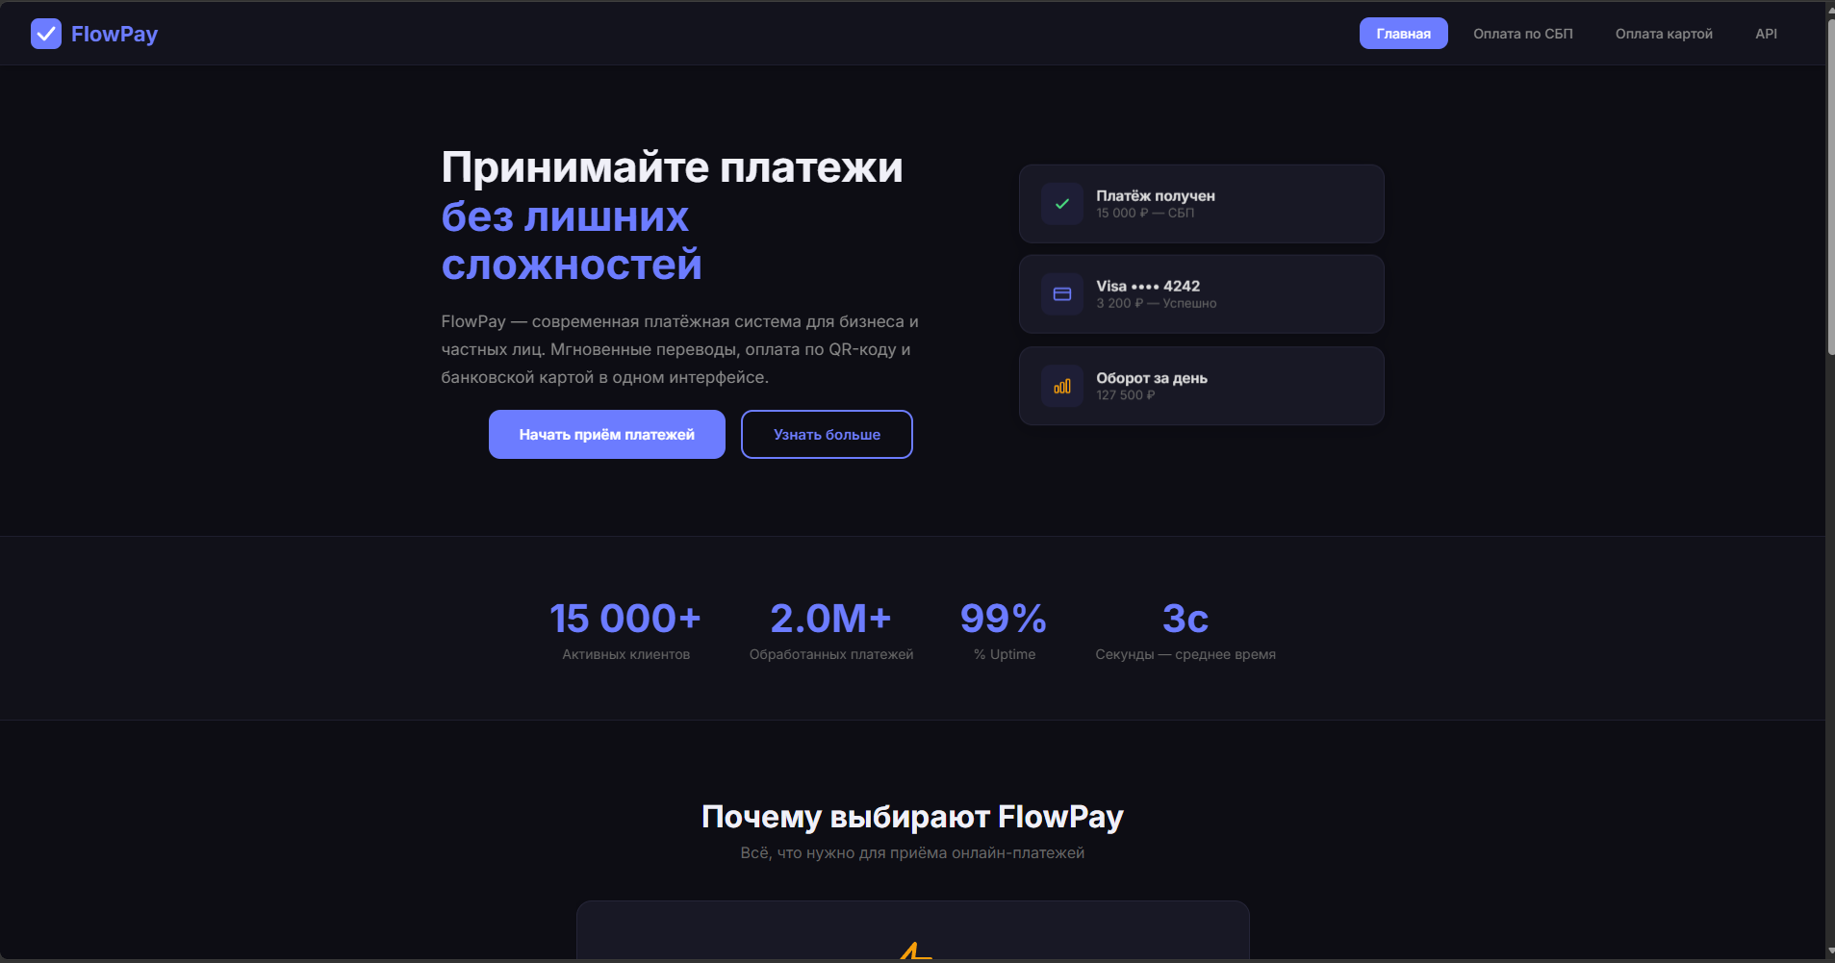
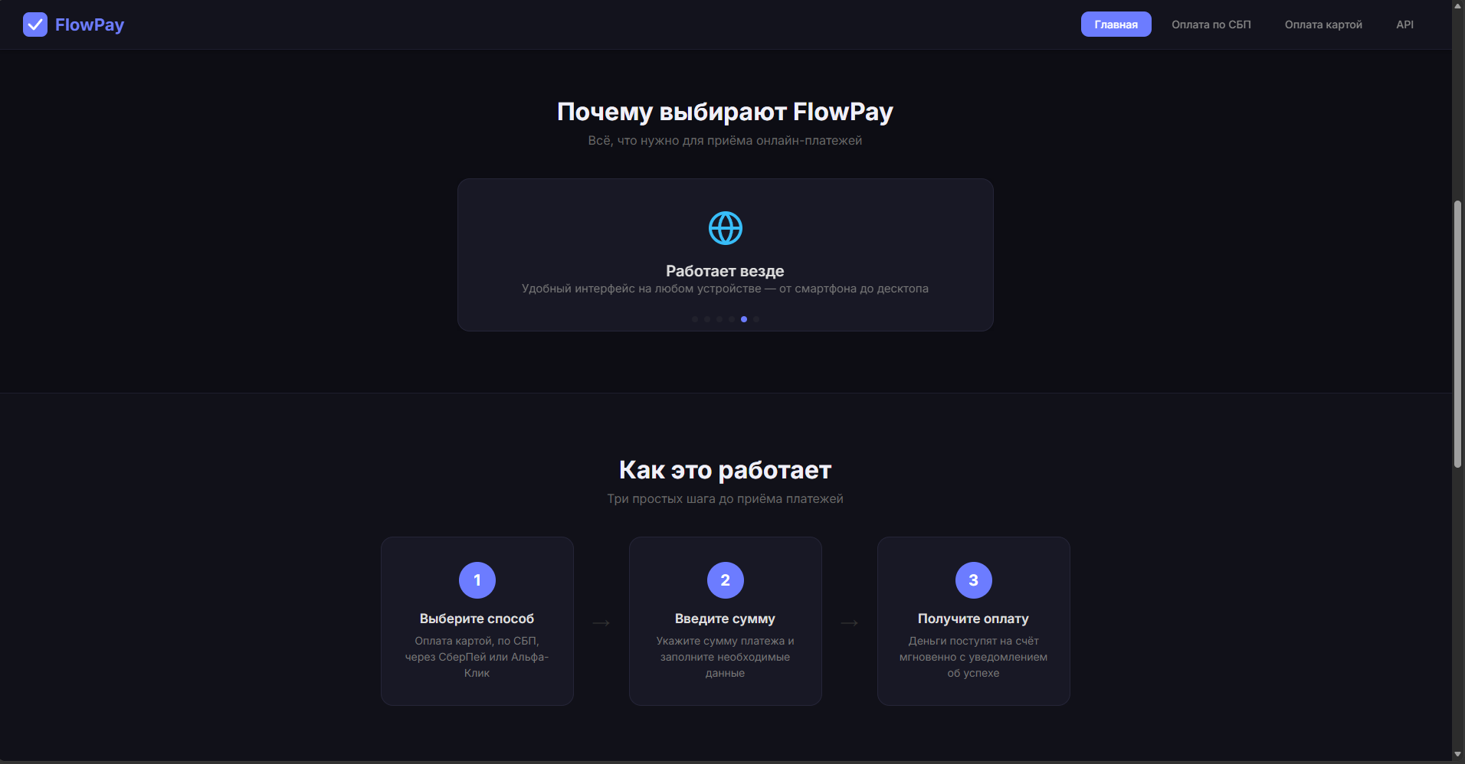
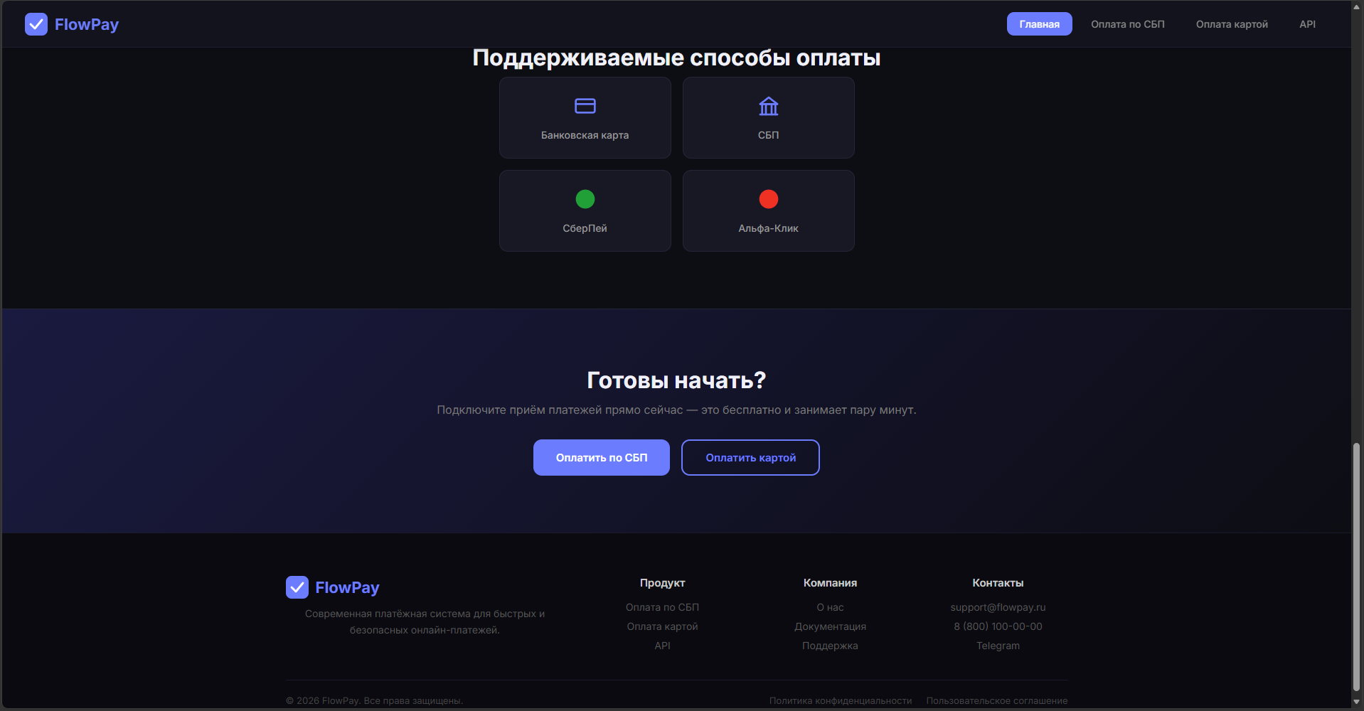
Внешний вид страницы примера оплаты по СБП
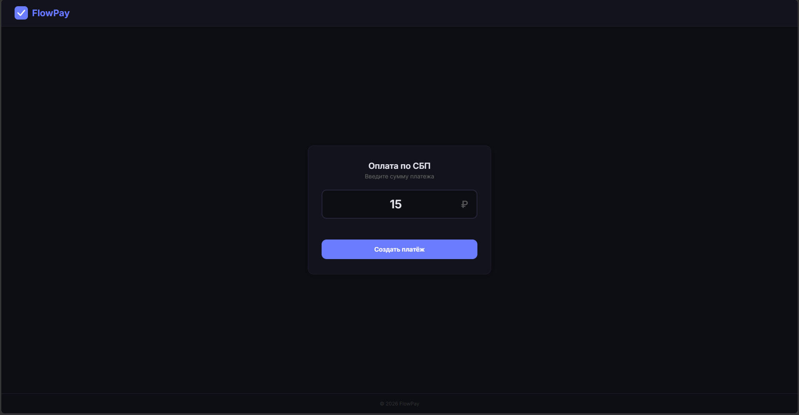
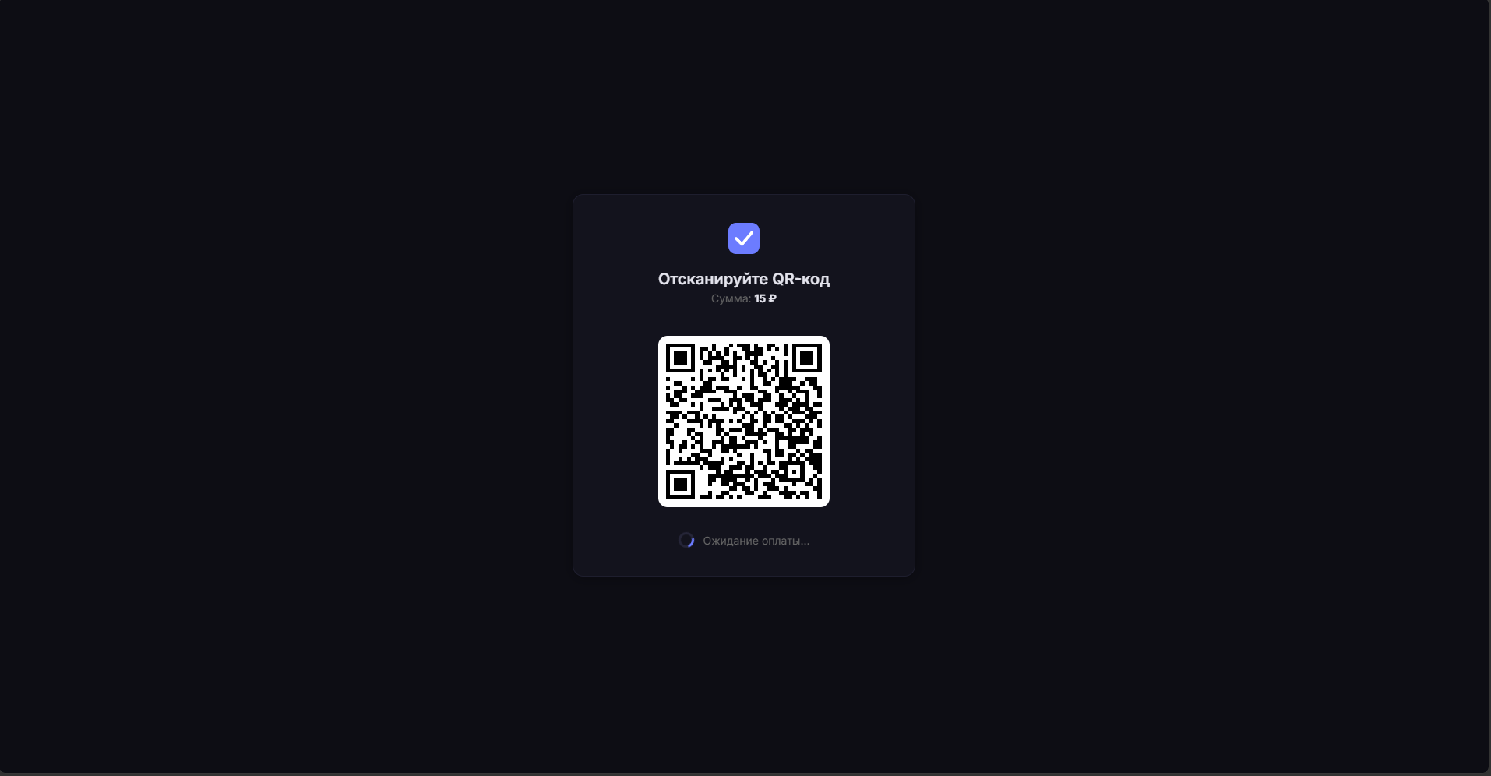
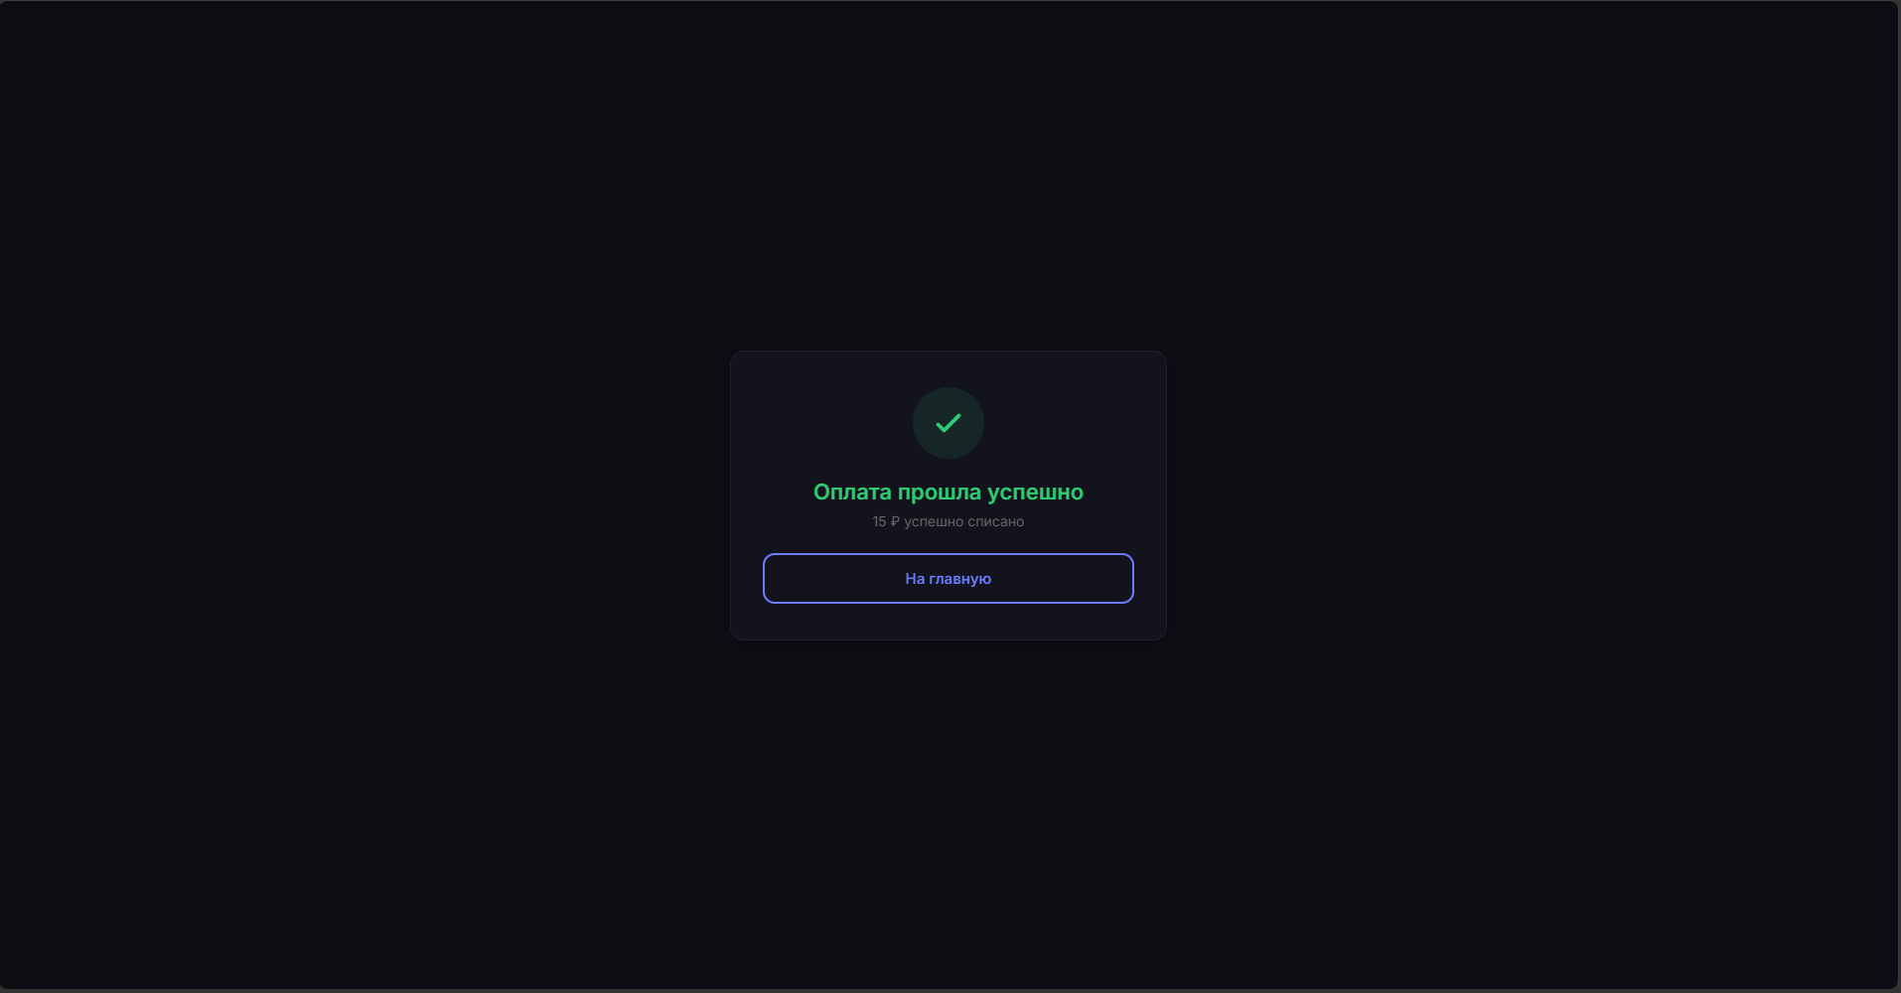

Внешний вид страницы оплаты картой
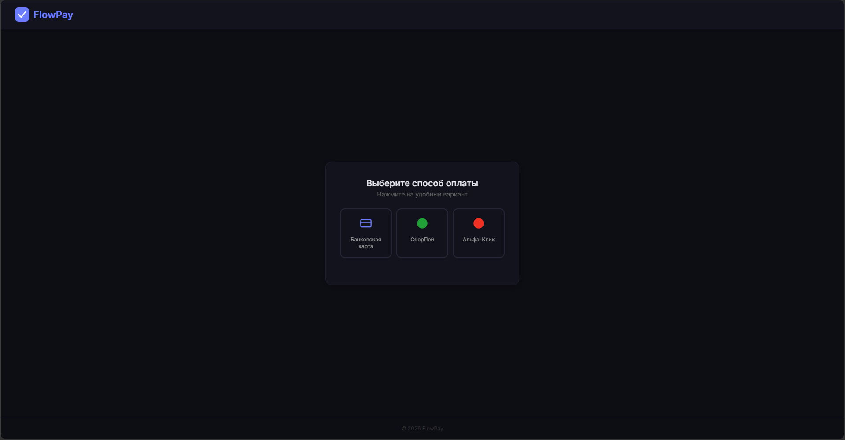
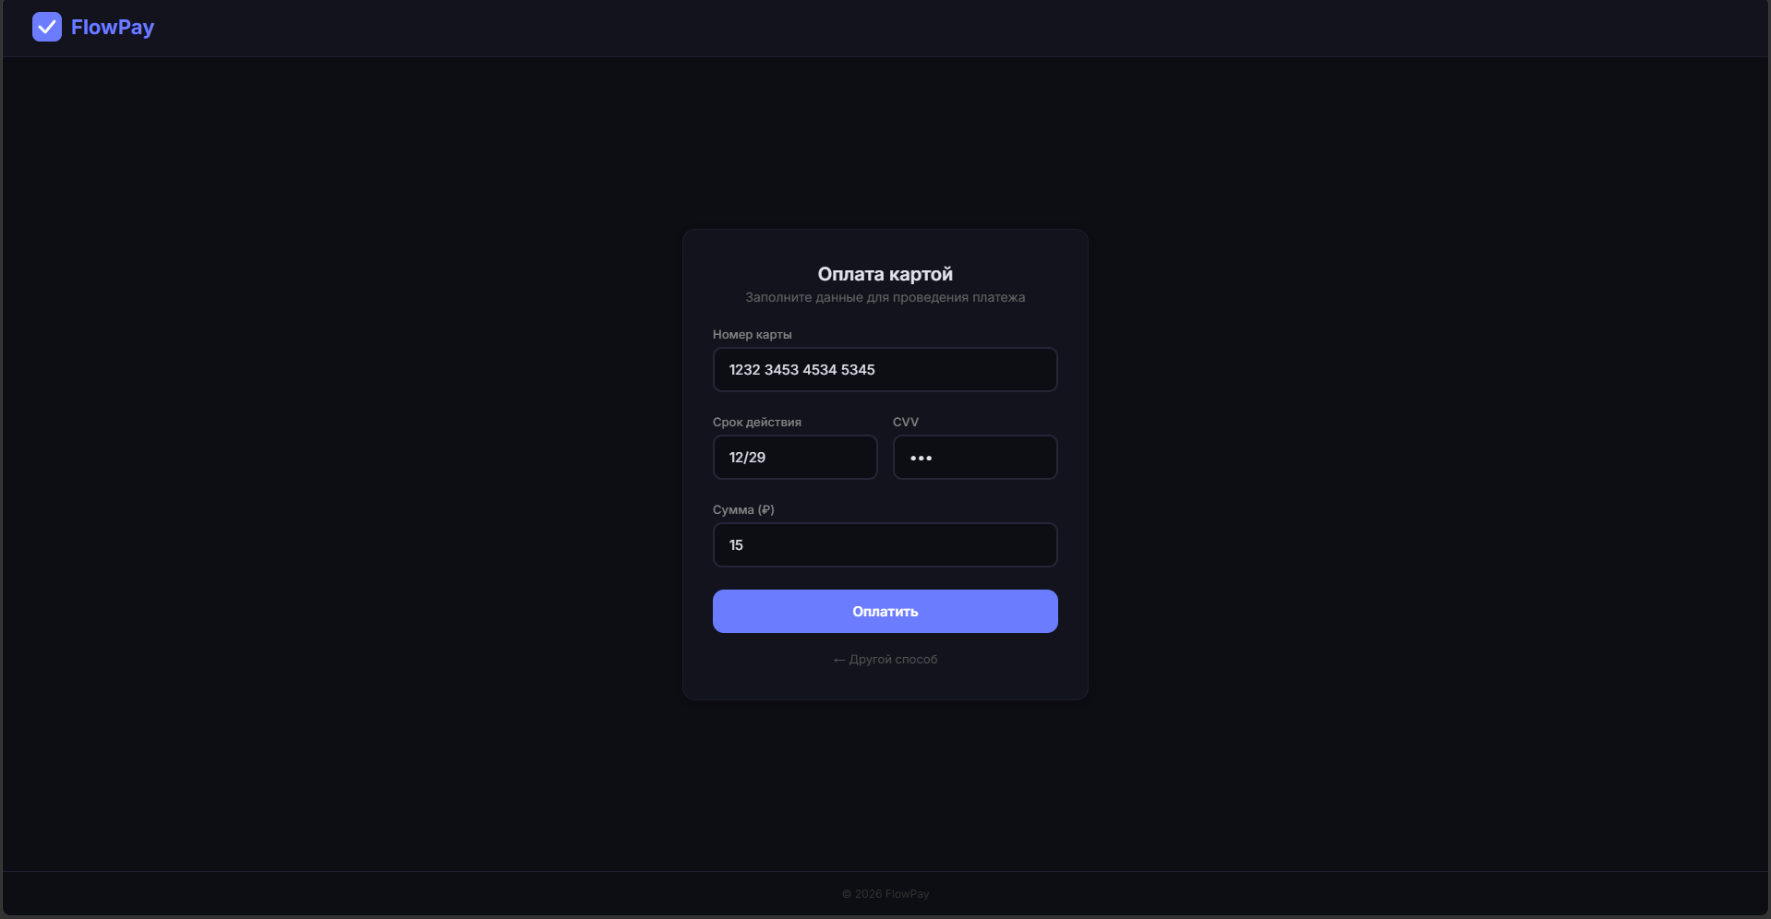

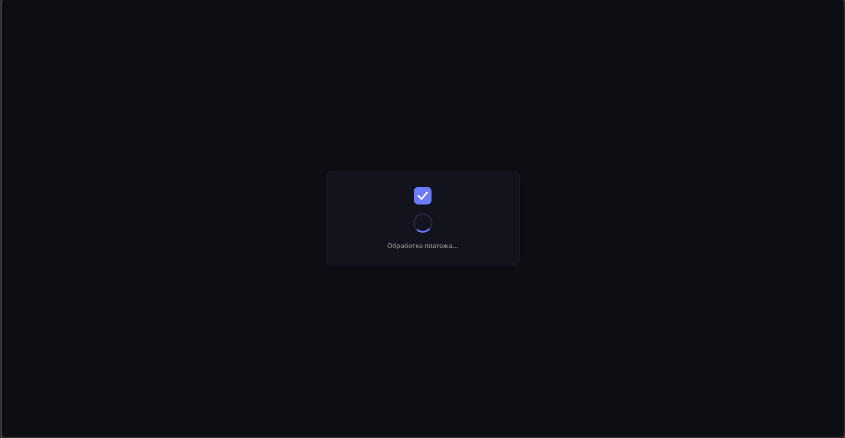
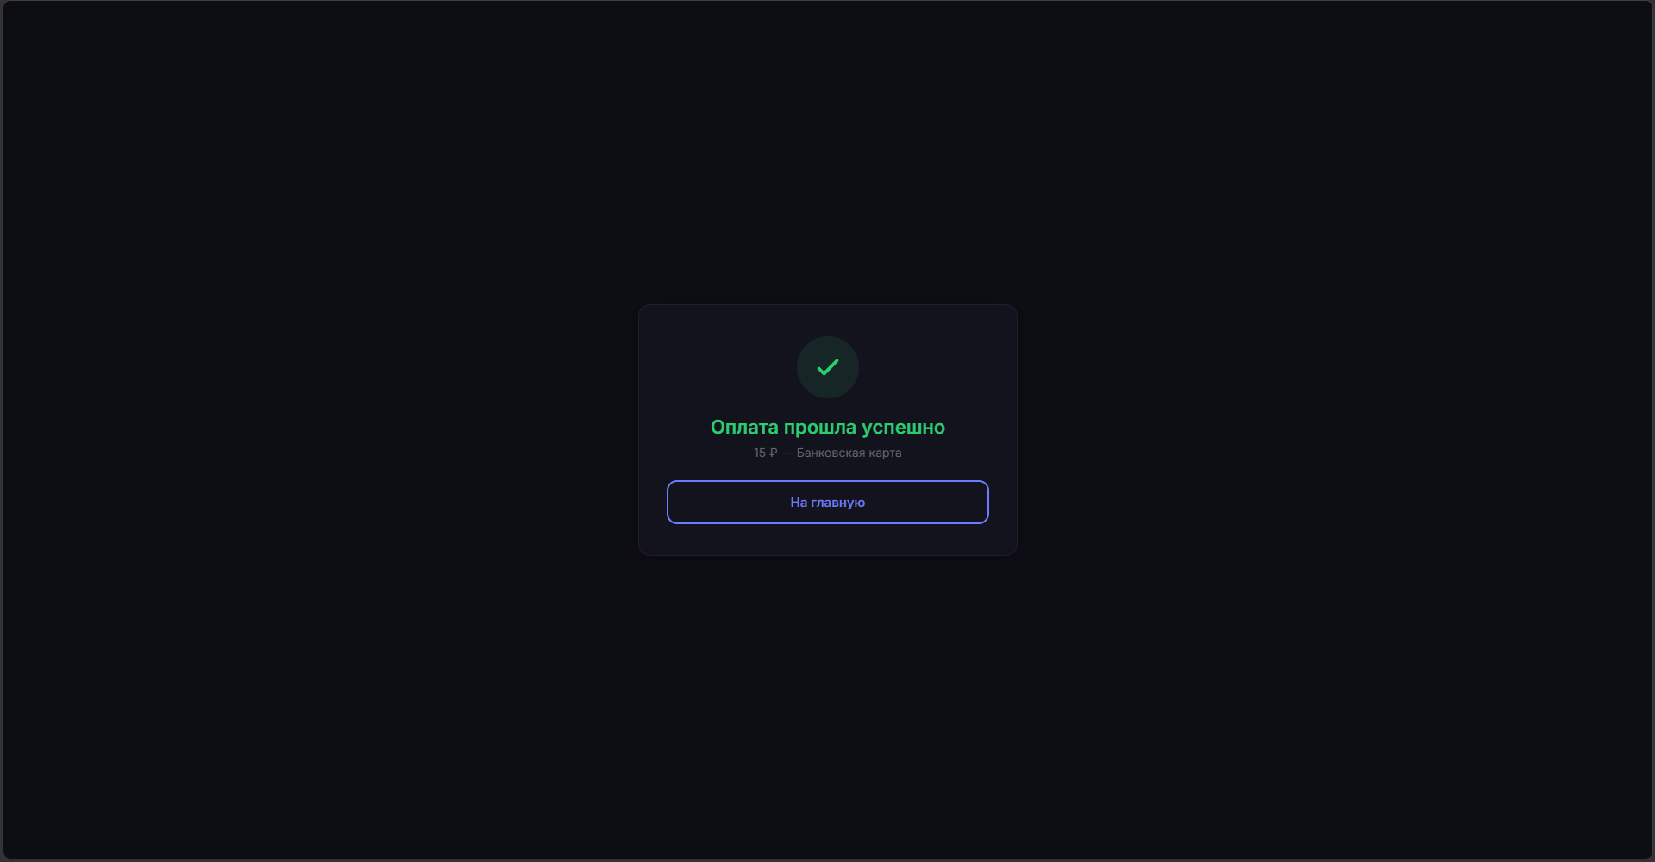
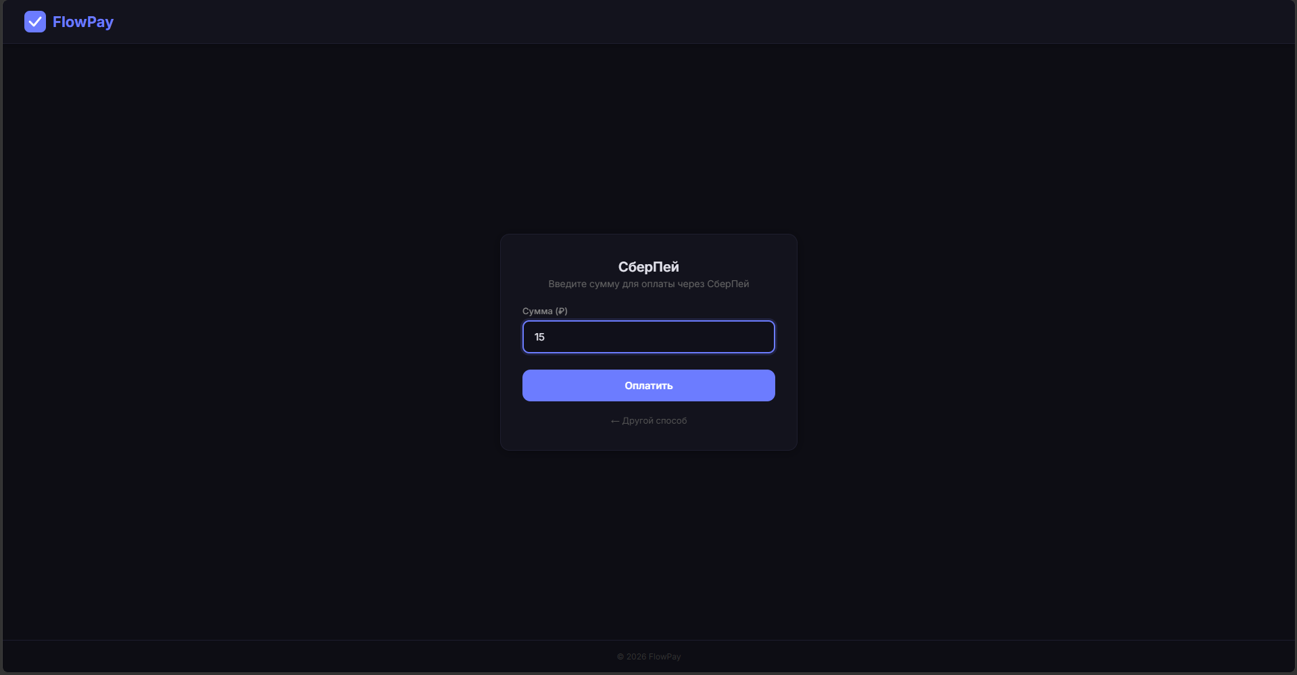
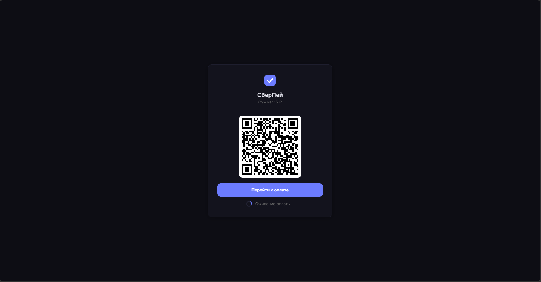
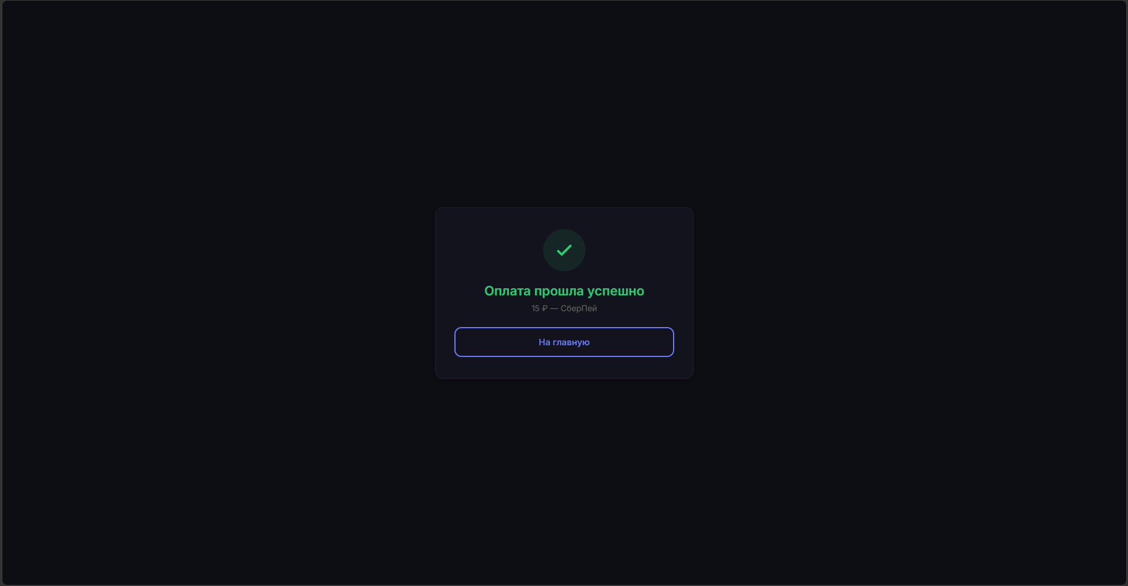
Внешний вид страницы API
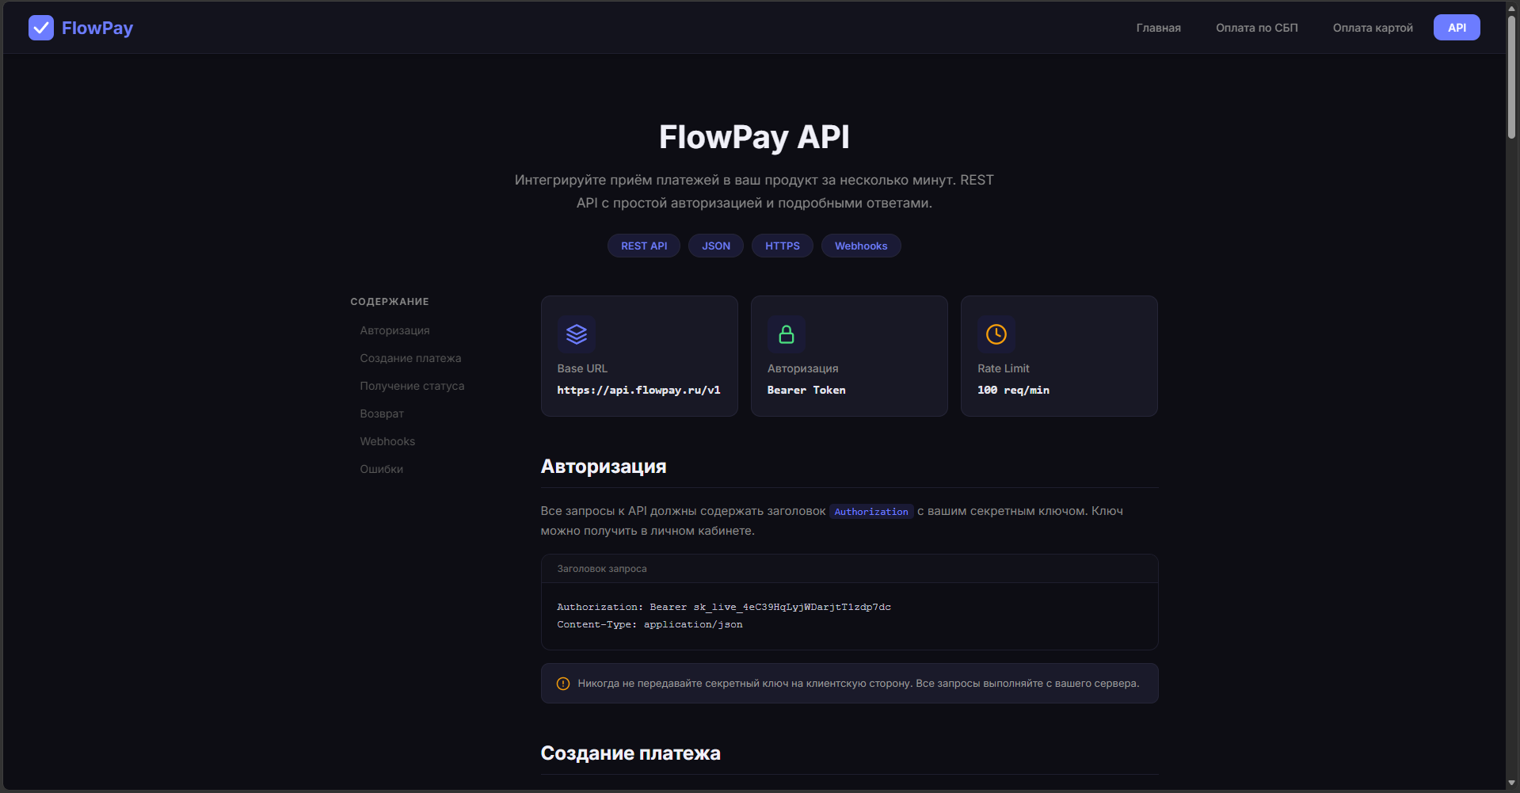
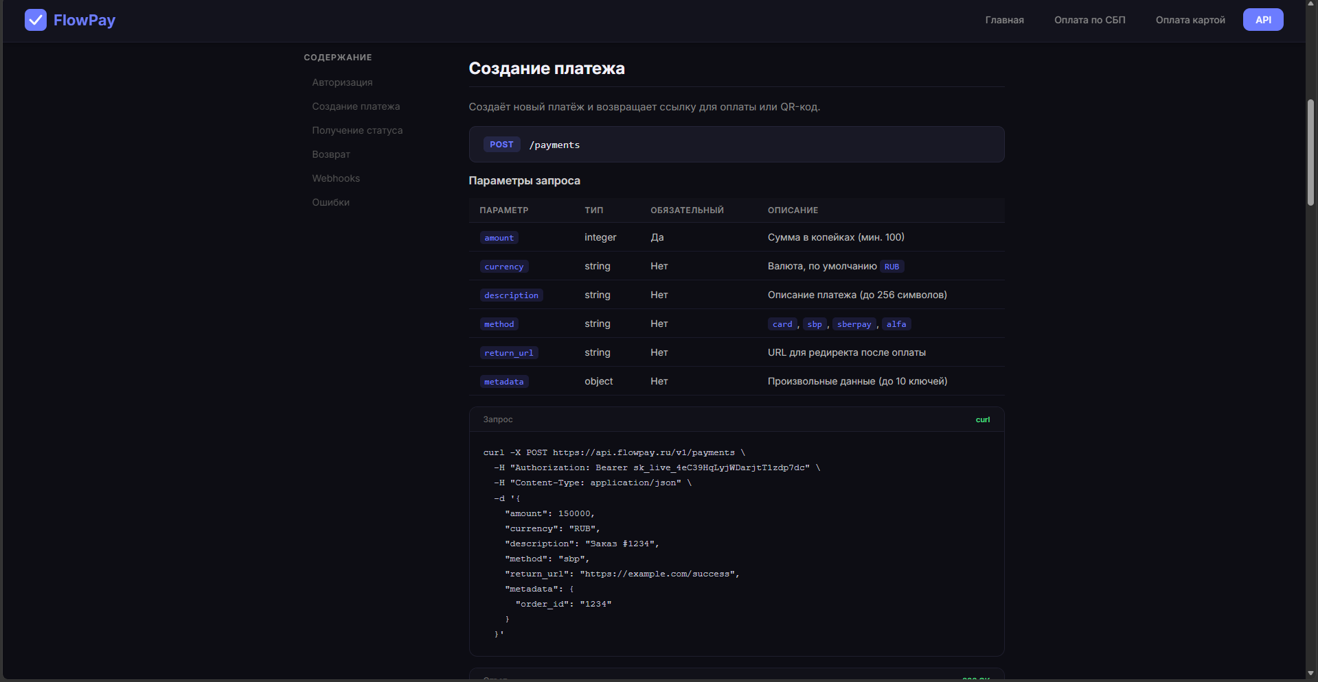
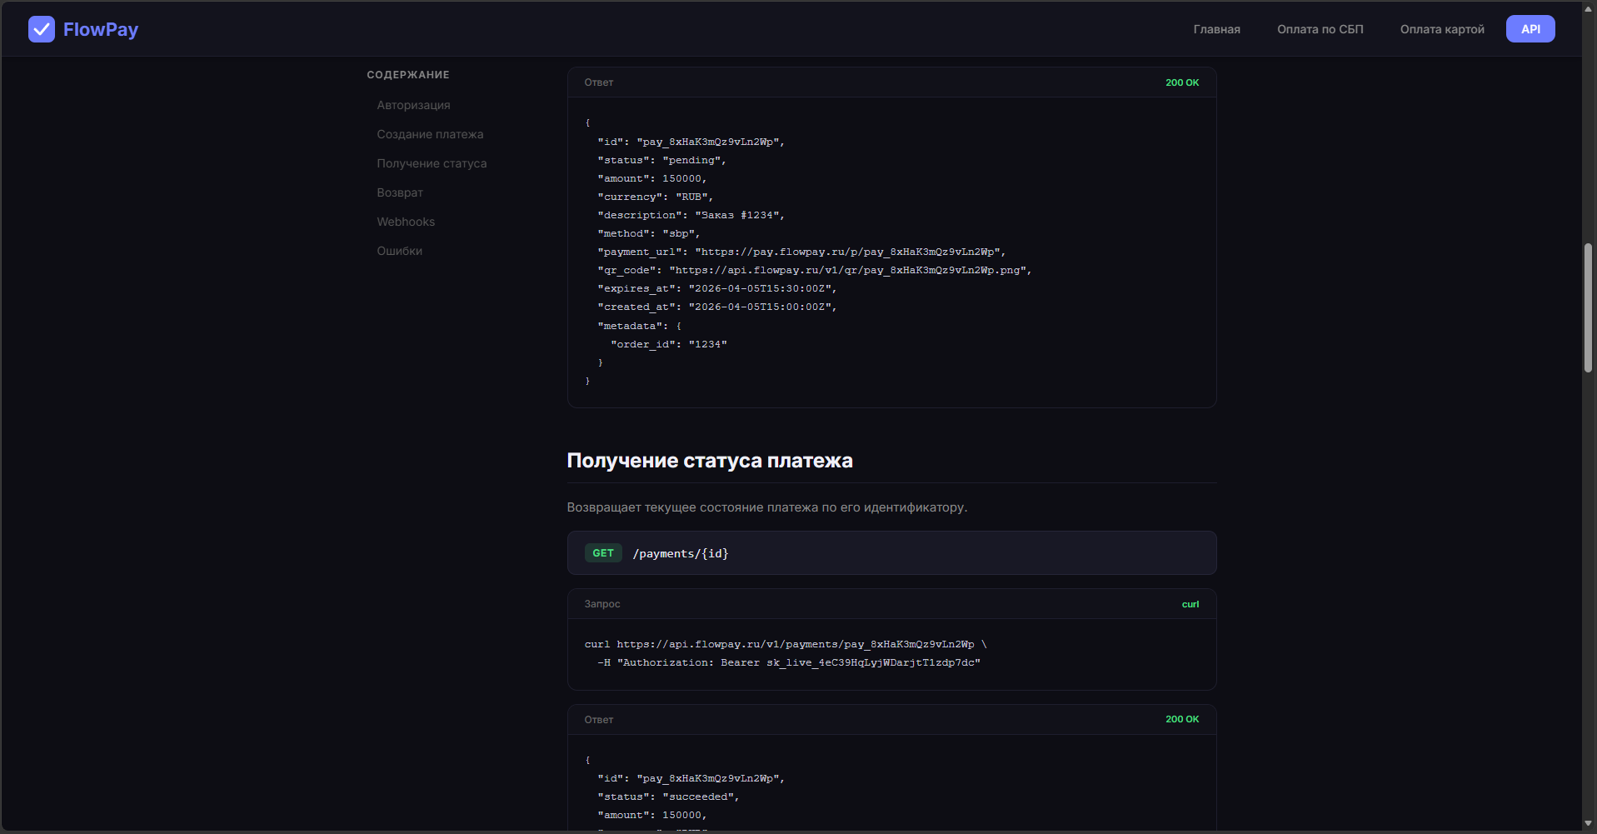
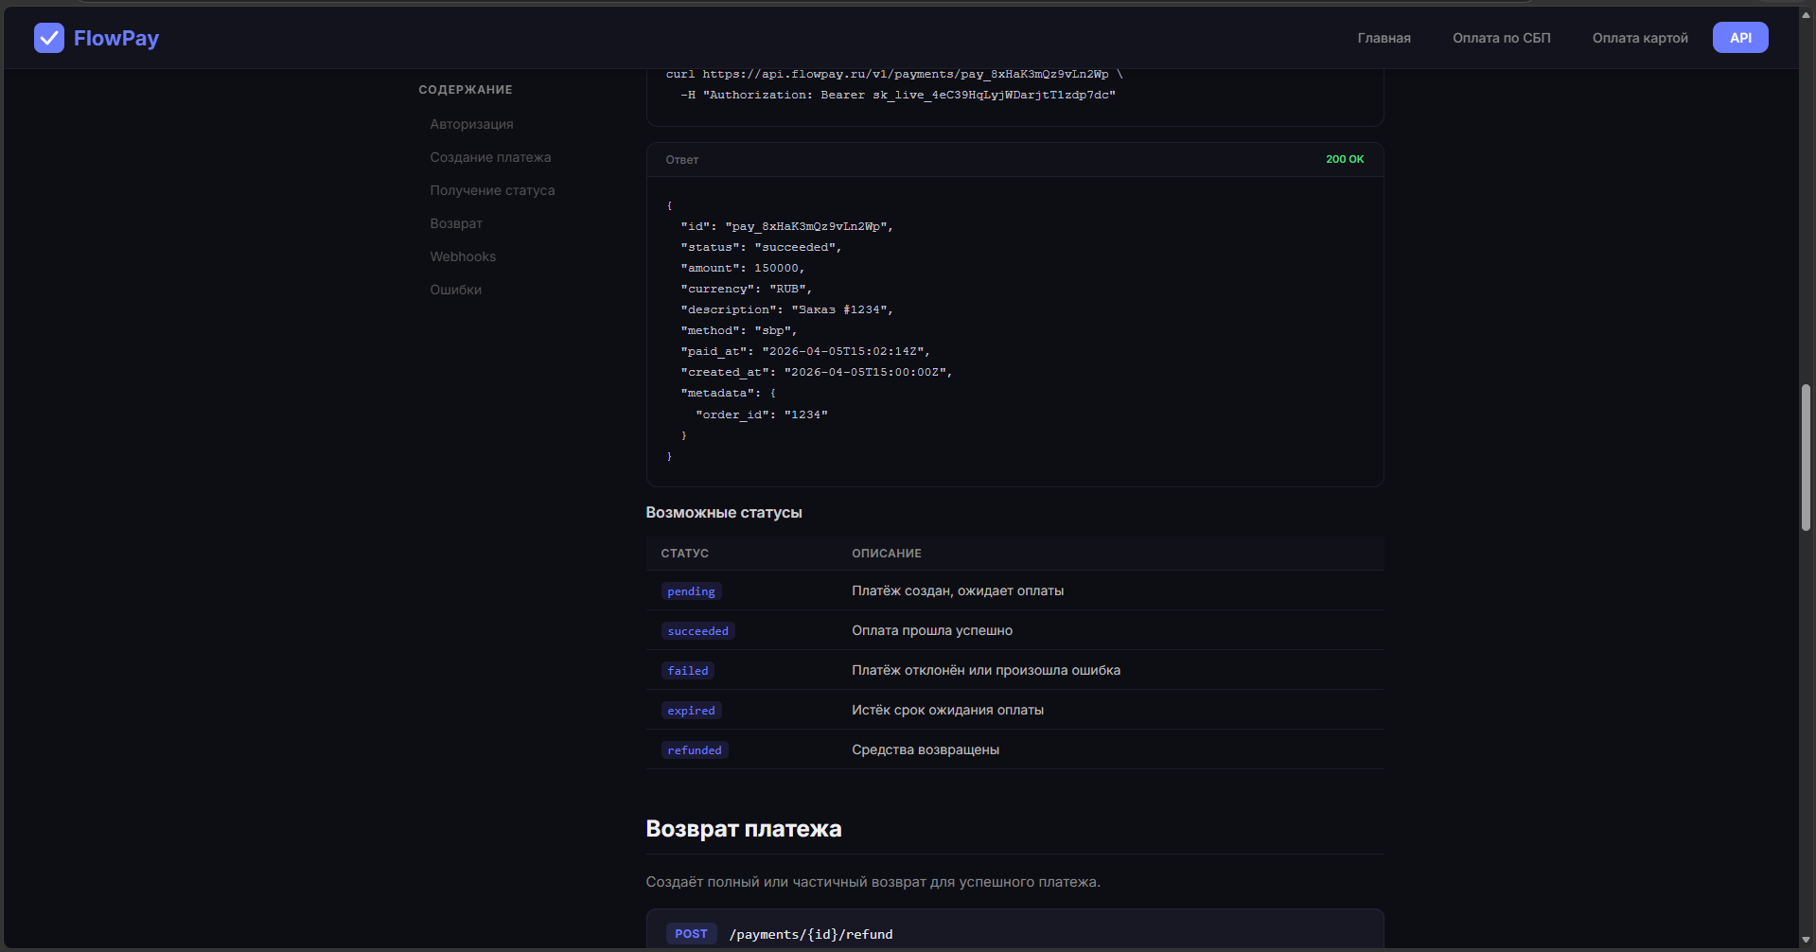
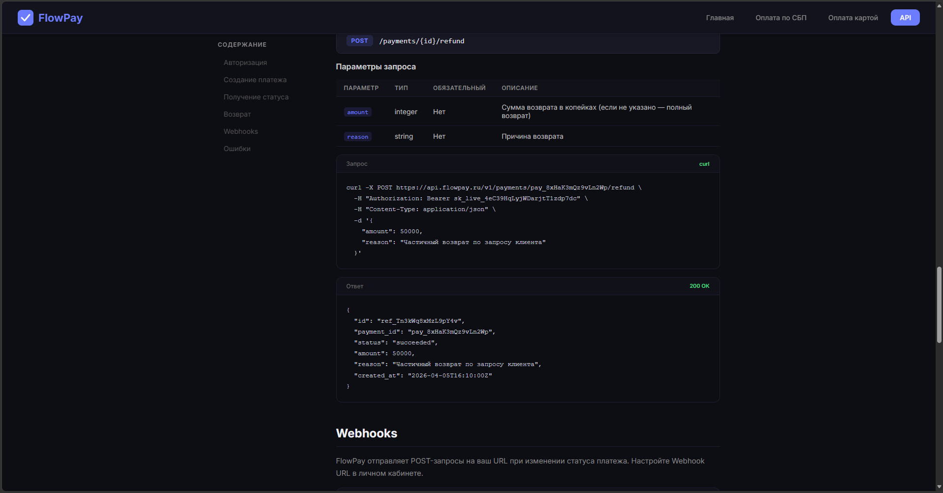

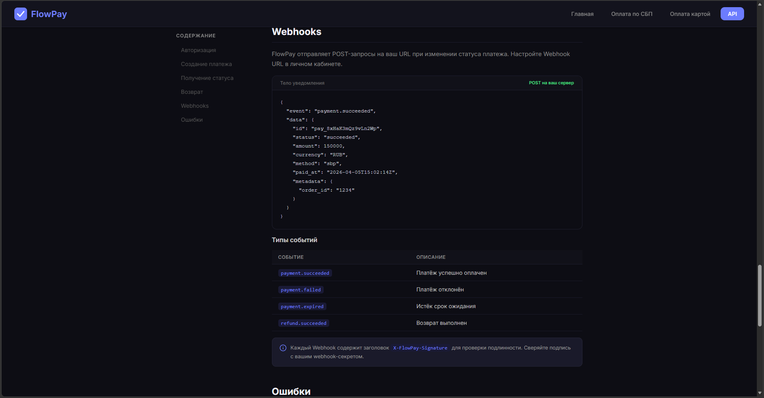
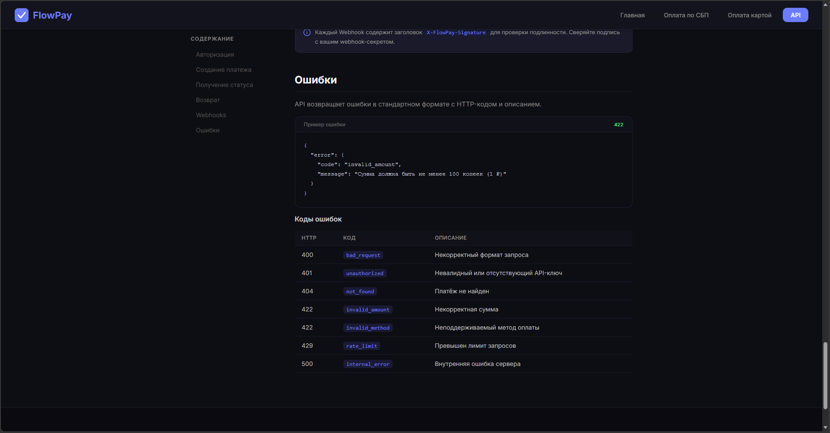

Вывод: научился создавать сайты с использованием HTML, CSS и JavaScript

